赴日研習「全國綜合開發計畫之規劃與落實推動」
報告

出國類別：研習
出國人員：
姓名：吳家昌 郭翡玉 王建成 王振玉
職稱：副處長 組長 專門委員 研究員
派赴國家：日本
出國時間：九十年十二月二日至十二月二十日
報告日期：九十一年三月十九日
赴日研習「全國綜合開發計畫之規劃與落實推動」報告
目 錄
壹、前言 1
貳、日本國土相關計畫體系 3
一、經濟計畫體系 3
二、國土綜合開發計畫體系 3
三、國土利用計畫體系 3
四、其他依據個別目的事業主管法令之計畫體系 4
參、國土綜合開發計畫 8
一、全國綜合開發計畫 8
二、大都市圈基本計畫 12
三、地方圈域計畫 18
肆、國土利用計畫體系 29
一、國土利用計畫 29
二、土地利用基本計畫 35
伍、日本之社會資本發展長期計畫 44
陸、日本國土情報及地理資訊系統 45
一、前言 45
二、發展過程 45
三、組織 46
四、目前成效 46
五、未來發展 47
柒、個案計畫 48
一、關西文化學術研究都市 48
二、琦玉新都心 49
三、東京都臨海副都心 51
捌、心得與建議 57
玖、附錄 60
一、日本國土計畫之評價 60
二、日本社會資本建設長期計畫之調整 64
三、日本水資源開發基本計畫 77
四、日本社團法人「國際建設技術協會」（國建協）簡介… 101
五、研習參訪照片 104
六、本研習團之課程講師及拜會機關官員名單 109

表 目 錄
表一 赴日研習「全國綜合開發計畫之規劃與落實推動」行程表 2
表二 日本歷次全國綜合開發計畫之比較 5
表三 日本國土利用計畫（全國計畫）概要之比較 31
表四 日本土地利用基本計畫之五大區域區分（計畫圖所示之區分） 40
表五 日本全國綜合開發計畫與國土利用計畫之對照 41
表六、琦玉新都心的開發歷程概述： 50
表七：東京港的發展歷程 55
表八 日本各水系迄今擬訂的「水資源開發基本計畫」以及水資源開發公團所負責的各工程項目推動情形 84
表九 在「水資源開發基本計畫」中，向別的用途調撥水資源的案例 97
表十 日本水資源相關行政措施法案之變遷 100

摘 要

日本國土綜合開發計畫可溯自明治時代之現代化政策，其目的在於殖
產興業，追趕歐美。戰後則配合經濟復興，於1950年制，訂國土綜合開發法。後來於1962年擬訂第一期綜合開發計畫，以期透過據點開發、建立產業新都市、工業發展等帶動其他地區之發展。迄今已實施了五期綜合開發計畫，最新的綜合開發計畫係於1998年3月公布實施的，其目標為迎接地球村時代、電子化、高齡化、高度資訊化時代的挑戰，達成營造多發展軸型的國土結構。
日本的國土利用計畫係依土地基本法及國利用計畫法而擬訂的，分為全國計畫、都道府縣計畫及市町村計畫等三個層級，其基本理念以公共福祉為優先，促進國土均衡發展。
日本的社會資本建設係正式開始自1954年擬訂之「道路建設5年計畫」的公共工程長期計畫，接著於1961年擬訂漁港建設長期計畫，後來隨著時代發展，擴及治山、治水、住宅、下水道廢棄處理設施等生活環境設施建設計畫，為國家社會經濟發展的基礎。
日本並利用資訊系統儲存建構地理空間資料，更於1996年12月擬訂「國土空間基礎資訊發展及地理資訊系統之推動長期計畫」，將地理資訊廣泛應用於行政、生活、產業等多角化層面，
日本國土綜合開發之特色在於先訂法律（1950年），再就各部門擬訂發展策略，最後才彙總完成全綜計畫（1962年），透過總量管制、公私合夥、民間參與、彈性調整等機制，逐期推動。
赴日研習「全國綜合開發計畫之規劃與落實推動」報告

壹、前言
我國國土綜合開發計畫自民國85年11月奉行政院核定實施以來，對於生產環境的建設、生活環境的改善、以及生態環境的維護等重要規劃目標，已展現具體的成果。惟近年來由於國內外政經情勢之變動，原規劃之國土空間架構以及計畫策略，必須因應調整，以期國土資源能配合國家經濟與社會需要，合理分配，永續發展。
日本早於1950年即訂定國土綜合開發法，規範國土開發利用，並於1962年訂定全國綜合開發計畫，作為各部門開發利國土之指導方針，其間歷經多次修訂，並於1998年3月完成五全總計畫之修訂，其要旨在配合國家經濟發展需要，適時調整全總計畫之目標與策略，以促進國土資源在空間上作合理分配與利用。
本會多年來一直負責國土綜合開發計畫之規劃與修訂工作，為期計畫之訂定合理可行，亟須參考先進國家之經驗法則，乃申請經濟部國際合作處九十年度中日技術合作計畫，指派吳家昌副處長、郭翡玉組長、王建成專門委員、王振玉研究員等四人赴日研習「全國綜合開發計畫之規劃與落實推動」，針對日本之國土計畫體系、國土綜合開發計畫、國土利用計畫體系、地方建設計畫等課題作系統而深入之研究，並實地參訪相關計畫之主管機關與實地建設計畫（詳表一），冀能全盤了解日本國土綜合開發計畫之法規制度與實施方法，兼顧理論與實務，研習所得必有助於本會國土綜合開發計畫業務之推展，並可提供有關單位參考。

表一 赴日研習「全國綜合開發計畫之規劃與落實推動」行程表

日 期 | 行 程 | 地點
12月2日（星期日） | 赴日（台北→東京） | 東京
12月3日（星期一） | 研習計畫說明（國建協會） | 東京
12月4日（星期二） | 日本國土計畫發展史（國土計畫局）  台灣國土計畫概況（經建會報告） | 東京
12月5日（星期三） | 日本國土計畫體系（國土計畫局）  日本二十一世紀國土計畫（六全中）及新國土計畫體系之探討（國土計畫局） | 東京
12月6日（星期四） | 大都會建設計畫（大都市建設計畫課）  地方建設計畫（地方計畫課） | 東京
12月7日（星期五） | 國土資訊系統（國土情報準備室）  國土利用基本計畫（土地及水資源局 | 東京
12月8日（星期六） | 資料整理 | 東京
12月9日（星期日） | 資料整理 | 東京
12月10日（星期一） | 水資源開發基本計畫（土地及水資源局）  日本國土計畫體系之評估（武藏工業大學工學部中村隆司教授） | 東京
12月11日（星期二） | 公共建設計畫之規劃與協調（特別企劃課） | 東京
12月12日（星期三） | 東京（10：00）→新大阪（12：57） | 大阪
12月13日（星期四） | 考察關西文化學園都市 | 大阪
12月14日（星期五） | 考察大阪國際文化都市開發計畫 | 大阪
12月15日（星期六） | 新大阪（10：23）→東京（13：17） | 東京
12月16日（星期日） | 資料整理 | 東京
12月17日（星期一） | 考察琦玉縣新都心開發計畫 | 東京
12月18日（星期二） | 考察東京臨海副都心開發計畫 | 東京
12月19日（星期三） | 綜合討論（國建協會） | 東京
12月20日（星期四） | 返國（東京→台北）

貳、日本國土相關計畫體系
日本的國土規畫及開發相關的計畫體系，可分為四大類（詳圖一）。

一、經濟計畫體系
由經濟及財政的考量，策訂「公共投資基本計畫」及「社會資本發展長期計畫」。其中「公共投資基本計畫」由內閣府負責，明定計畫期間公共投資的總投資金額及基本方向；「社會資本發展長期計畫」包括治山、治水、下水道、道路．．．等各部門的發展計畫，係依據公共投資基本計畫擬訂之總投資額及基本方向，由各主管部會分別研擬之發展計畫，多為五至七年的計畫。

二、國土綜合開發計畫體系
依據「國土綜合開發計畫法」研擬之國土綜合開發計畫，對未來國土發展遠景之描繪，其源於為發展經濟而規劃之國土資源開發計畫。
日本自1962年以來，至今已核定五次全國綜合開發計畫，歷次計畫之背景、課題與發展重點各有不同。計畫內容除設定未來發展的開發方式外，對於計畫期間的投資規模除第五次綜開外皆有規劃（詳表二）。國土綜合開發計畫依其規劃範圍及特性分為四類：全國綜合開發計畫，都道府縣綜合開發計畫，地方綜合開發計畫及特定地域綜合開發計畫。即將全國分為十個區域，分別擬訂發展計畫或開發計畫，及針對發展落後地區，如離島、山村等擬訂之特定地域振興計畫，以及為防災環保及水資源開發目的所擬之基本計畫。

三、國土利用計畫體系
依據「國土利用計畫法」擬訂之「國土利用計畫」，主要係為解決土地使用無次序之課題及土地價格高漲、不當的土地使用與投機等土地利用問題，而對土地利用的原則及各種土地使用分區總量進行規劃。依擬訂的主體分為全國計畫、都道府縣計畫及市町村計畫，三個層級自1976年以來已擬訂三次計畫。
在全國計畫及都道府縣計畫指導下，各都道府縣另擬有土地利用基本計畫，將依都市計畫法、農業振興區域發展法、森林法、自然公園法、自然環境保全法劃定之都市地域、農業地域、森林地域、自然公園地域、自然保全地域等予以整合，並擬訂相關變更的原則，指導土地變更使用，以期能因應社會經濟發展之彈性需求。

四、其他依據個別目的事業主管法令之計畫體系
（一）依都市計畫法劃設的都市計畫區域，目前（2000年）約有9,854仟公頃。
（二）依農業振興地域發展相關法令劃設之農業振興地域，目前約有17,198仟公頃。
（三）依森林法劃設之國有林及地域森林計畫，約29,146仟公頃。
（四）依自然公園法劃設之自然公園地域，包括國立公園、國定公園，約3,390仟公頃，都道府縣立自然公園1,957仟公頃。
（五）依自然環境保全法劃設之自然保全地域，包括原生自然環境保全地域（5,631公頃），自然環境保全地域（21,593公頃）及都道府縣自然環境保全地域（73,739公頃）。
上述不同的計畫體系之間是相互關聯的，其中，就土地利用而言，國土利用計畫是最高的指導原則，國土綜合開發計畫、大都市圈發展計畫，地方開發計畫及各種振興計畫中有關土地利用原則及計畫以及都道府縣的土地利用基本計畫等皆應遵循國土利用計畫之指導原則。而國土利用基本計畫則整合協調各項部門地域計畫。全國綜合開發計畫亦與經濟計畫尤其是其中的社會資本發展長期計畫相互配合及回饋。

表二 日本歷次全國綜合開發計畫之比較
綜開計畫名稱 | 全國綜合開發計畫  （全綜） | 新全國綜合開發計畫  （新全綜） | 第三期全國綜合開發計畫  （三全綜） | 第四期全國綜合開發計畫  (四全綜) | 21世紀之國土大規模設計  （Grand  Design）
內閣議決 | 1962年10月5日 | 1969年5月30日 | 1977年11月4日 | 1987年6月30日 | 1998年3月31日
擬定時之內閣 | 池田內閣 | 左藤內閣 | 福田內閣 | 中曾根內閣 | 橋本內閣
背景 | 1、進入高度成長經濟時代  2、過大都市問題、所得差距之擴大  3、所得倍增計畫（太平洋沿海地帶構想） | 1、高度成長經濟  2、人口、產業往大都市集中  3、資訊化、國際化、技術創新之進展 | 1、進入穩定成長經濟時代  2、出現人口、產業往地方分散之徵兆  3、國土資源、能源等有限性顯著化 | 1、人口、各種機能往東京-集中化  2、由於產業結構之快速變化等，而使地方圈就業問題嚴重化  3、進入真正的國際化 | 1、地球村時代（地球環保問題、全面競爭、與亞洲各國之交流）  2、人口減少、高齡化時代的來臨  3、高度資訊時代
長期構想 | — | — | — | — | 「21世紀之國土大規模設計」由一極一軸型轉為多軸型國土發展結構
目標年 | 1970年 | 1985年 | 1977年起約為10年間 | 大致於2000年 | 從2010年起27年
基本目標 | 〈地域間之均衡發展〉  對於都市過巨大化所引起生產面、生活面之各種問題，區域間生產力之差異的問題方面，需以國民經濟的觀點尋求綜合解決方策 | 〈營造豐裕的環境〉  需與基本課題配合，來追求高福利社會，創造出適合人類的豐裕環境 | 〈建構適合人類居住的綜合環境〉  在有限國土資源的前提下，一面活用區域特性，並一面紮深歷史傳統文化，以有計畫地塑造出人與自然調和富安定感、健康而富文化性適合人類居住之綜合環境 | 〈建構多極分散型國土結構〉  建構出一個能在安全而滋潤的國土上，形成擁有富多數機能之多數極。各區域間不會形成人口、經濟機能等各機能往特定區域過度集中現象。各區域間、國際間能相戶截長補短，相互誘發，而相互交流的國土結構 | 〈營造多軸型國土結構國〉  打好能夠實現以建構多軸國土結構為目標「21世紀國土大規模計畫」之基礎。  讓能本著區域選擇與責任的區域營造能重視在日本
基本政策課題 | 1、防止都市過大化與縮小區域間差異  2、有效利用自然資源  3、將資本、勞力技術等各資源在區域間做妥善安排 | 1、讓人與自然維持長期調和，永久保護保存自然。  2、藉著建立開發基礎條件，來普及日本多區域開發成功率  3、透過活用區域特性的開發建設來促進國土利用重整及提昇效率  4、安全、舒適、文化之環境條件之建構保全 | 1、居住環境之綜合建構  2、國土保全與利用  3、因應經濟社會之新變化 | 1、透過定居與交流來促進區域之活性化  2、國際化與世界都市之重整  3、建構出安全而高品質的國土環境 | 1、促進自立即創造出擁有引為自豪的區域  2、國土安全及確保生活  3、享受並能繼承豐富恩惠的自然  4、建構有活力的經濟社會  5、塑造出一個向世界開放的國土
開發方式等 | 〈開發構想〉  必須謀求能達成目標之工業分散配置，需能與東京等現有大都會維持聯繫性，來配置開發據點，透過交通通訊設施來促使據點間發揮有機聯絡，相互影響。同時，活用其週邊區域特性，來促進連鎖反應開發，以實現區域間的均衡發展。 | 〈大規模開發計畫之構想〉  建設新幹線、高速公路等之交通網，透過推動大規模建設計畫，來矯正國土利用之偏頗性，以消除過密過疏區域差距問題。 | 〈定居圈構想〉  除努力於抑制人口與產業往大都市集中外，還需振興地方、以謀求整個日本國土之均衡利用，建構出適合人類居住之綜合環境。 | 〈交流圈構想〉  為建構出多極分散型國土，必須展開三大政策：  1、活用區域特性，透過創意與用心來推動區域建設。  2、由中央本身或由中央提出前導方針來推動全國性基礎交通、資訊通訊體系之建設。  3、透過中央、地方民間諸團體的合作來創造多樣化交流機會。 | 〈參與合作〉  透過多樣化主體之參加與區域合作來塑造國土  -四大策略-  1、創造多自然之居住區域（小規模都市、農山漁村、淺山區域）  2、推動大都市之更新（大都市空間之修復、更新有效活用）  3、展開區域合作軸（與軸狀相連區域合作之整合）  4、建構廣域國際交流圈（擁有與世界交流之區域）
投資規模 |  | 1966至1985年約130～170兆日圓，累積政府固定資本形成（以1965年價格為基礎） | 1976年至1990年約370兆日圓，累積政府固定資本形成（以1975年價格為基礎） | 1988年至2000年度為1000兆日圓左右，由官民累積國土基礎投資（以1980年價格為基礎） | 不標示投資總額而提示投資重點化、效率化之方針

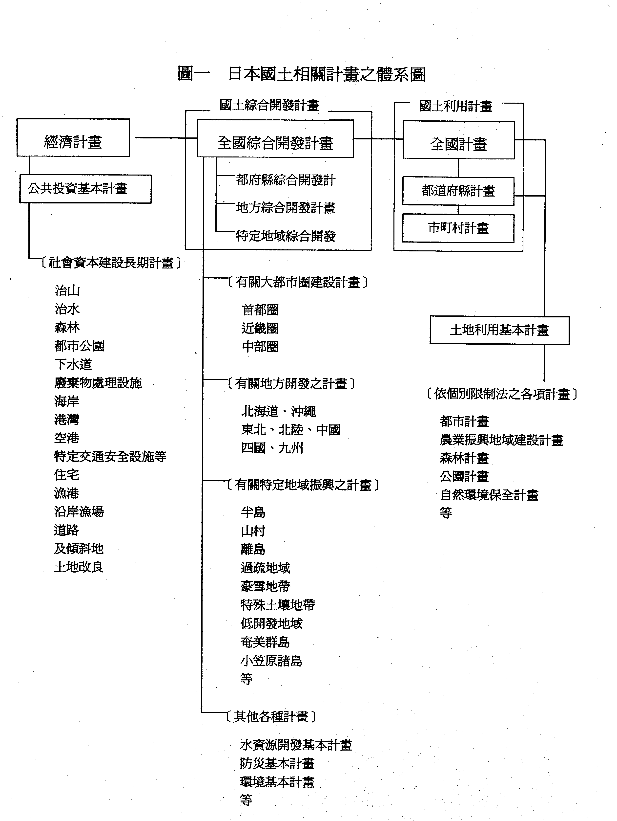

參、國土綜合開發計畫

一、全國綜合開發計畫
（一）內容
日本的全國綜合開發計畫（以下簡稱綜開計畫）是一項指導性、綱要性的計畫，其內容包括下列各項：
1、國土計畫的基本方向
（1）發展目標與構想。
（2）計畫的課題與策略。
（3）計畫實現方式：包括開發公式，國土基礎設施投資計畫的推動及相關制度、體制的發展等。
2、分項別政策的基本方向
（1）土地、水資源及其他自然資源的利用有關事項。
（2）水災、風災及其他災害的防治有關事項。
（3）都市及農村規模及配置的調整有關事項。
（4）產業適當設置有關事項。
（5）電力、運輸、通信及其他重要公共設施規模及配置；文化及觀光資源的保護及有關設施的規模與配置有關事項。
3、地域別發展的基本方向
針對全國國土分為10個規劃單位，依其地域、發展程度及性質，分為大都市圈發展計畫區（首都圈、京畿圈及中部圈），地方開發計畫區（北海道、沖繩、東北、北陸、中國四國及九州）；以及特定地域振興計畫區（如半島、山林、離島、過疏地區、豪雪地帶、低度開發地域、奄美群島、小笠原群島等），分別提示其開發方向及策略大要。
（二）國土綜合開發計畫擬訂及審議
國土綜合開發計畫依其層級，其擬訂、審議機關及擬訂程序各有差異，分別說明如次：
1、全國綜合開發計畫（全國）
擬訂機關：國土交通省
審議機關：國土審議會
擬訂及審議程序：
（1）國土交通省完成規劃草案後。
（2）徵求相關機關的意見。
（3）國土審議會審議。
（4）定案。
（5）要旨公告。
2、都府縣綜合開發計畫（都府縣）
擬訂機關：都府縣政府
審議機關：都府縣綜合開發審議會
擬訂及審議程序：
（1）都府縣完成計畫草案，提交國土交通省。
（2）國土交通省諮詢國土審議會及請有關機關表示意見。
（3）國土交通省建議計畫調整。
3、地方綜合開發計畫（2個都府縣以上的地區）
擬訂機關：相關的都府縣政府
審議機關：地方綜合開發審議會
擬訂及審議程序：
（1）相關都府縣區域的劃定（需經地方議會議法）。
（2）擬訂計畫。
（3）由國土交通省建請國土審議會及有關機關表示意見。
（4）國土交通省建議計畫之調整。
4、特定地域綜合開發計畫（資源開發需特別加強的地域）
擬訂機關：相關的都府縣政府
審議機關：都府縣綜合開發審議會或地方綜合開發審議會
擬訂及審議程序：
（1）國土交通省與相關機關協議，並取得相關都府縣政府同意，確定相關計畫擬訂之需要性。
（2）國土交通省徵求國土審議會的意見。
（3）國土交通省提出特定地域指定，開發目標等報告。
（4）都府縣綜合開發審議會或地方綜合開發審議會審議。
（5）相關都府縣政府擬訂計畫，送國土交通省。
（6）國土交通省送請國土審議會及相關機關表示意見，並建議調整。
（7）國土交通省核定計畫。
（8）國土交通省將計畫送內閣會議確定，以取得計畫實施所需之經費。
（三）國土綜合開發計畫擬訂之背景及歷程
日本的國土綜合開發計畫可溯自明治明代的現代化，其目的在於增大國富、追趕歐美、建設國營工廠、鐵道建設及治山、治水。當時國土規劃分為由內務省負責的都市計畫（個別計畫）及由企劃院負責的整體計畫－戰時國土計畫。
戰後日本國土綜合開發計畫，係緣由戰後復興的需要，對於戰災的復舊、自然災害的防治、糧食增產、電力水電等之開發的需求而來。故其目的乃為資源之開發利用。1950年制定了國土綜合開發法，進行國土綜合開發規劃，早期係以特定區域綜合開發計畫的方式為之，亦即依美國1920年代田納西河流域管理計畫，著河川水資源的開發計畫，創造就業，提高生產力等，故為日本版的TVA計畫。
惟全國性的全國綜合開發計畫，則遲到1962年才擬訂及公告實施，其主要的背景則是因國民所得倍增計畫之實施強調太平洋灣區的集中發展，而致其他地區的反彈，以及因過去強調工業發展，而引起農業部門的反彈等，故希望透過全國性的綜合開發計畫來帶動其他地區的發展。因此全綜計畫係以據點開發構想，強調新產業都市、工業發展、特別地域等之開發。計畫目標主要為縮短區域間的差距。
全綜計畫自1962年擬訂以來，先後進行了四次的修訂，歷次計畫之背景目標，構想策略及開發方向等（詳表二）。
綜而言之，日本的歷次國土綜合開發計畫的重心，可歸納如下：
1、戰前（～1945年）：國家與國土的時代。
2、戰後與高度成長期（1945～1972）：經濟與國土的時代。
3、列島改造論後地價高漲以來（1972～）：土地與國土的時代。
4、今後（21世紀）：人與國土的時代。

二、大都市圈基本計畫
日本的大都市圈基本計畫分成三大圈：即東京圈、近畿圈、中部圈，就當前三大都市圈基本計畫之概要分述如下：
（一）首都圈基本計畫（第五期）
計畫目的係為因應人口過密問題以及過度形成一極集中化的結構問題，期望建構能實現一個多樣化主體、提高生活品質社會，以長期性綜合性的觀點來推動區域建設。
1、首都的功能與課題
（1）功能：維持國際競爭力，建構有助於創造活力的區域，建構一個能支援展開多樣化活動合作的空間，創造出環境共生型的區域結構與生活方式、建構一個安全舒適的生活空間。
（2）課題：過密與依賴東京中心地區的一極集中化結構必須有所因應，採行對策建立高自主性的據點建設，展開關東、山梨關東東部地區的區域建設，正式展開都市空間的整編建設。
2、首都圈目標與生活願景
（1）建設成為一個助於創造日本活力的自由活動空間。
（2）實現一個能夠展現個人主體的多樣化活動之社會。
（3）實現與環境共生的首都圈。
（4）建構一個安全舒適而高生活品質的生活環境區域
（5）創造出一個讓將來下一代所繼續共有資產的首都圈。
3、必須達成的區域結構
（1）區域結構的基本方向
以邁向「分散型綱路結構」為目標，因此，須將首都圈建構能連結首都圈內外據點區域的「廣域連結據點」，而展開區域建設。
（2）區域建設之基本想法
將首都圈分為：「東京都市圈」、「關東北部區域」、「關東部區域」、「內陸西部區域」、「島嶼區域」等五區域，依各區域之特性，展開建設計畫。
4、人口未來結構
（1）人口：首都圈人口：將從1995年之4,040萬人，於2011年僅增加為4,190萬人之後，轉趨減少，於2015年將為4,180萬人。
（2）就業人數：鑒於高齡化所致之勞動人口減少，以及女性勞動力與高齡者勞動參與率上升，勞動人口於2015年將與1995年同相程度約為2,120萬人。
5、實現首都圈未來願景所展開之措施
（1）建設能夠有助於創造日本活力的自由活動空間。
（2）實現能夠讓個人主體展開多樣化活動的社會。
（3）實現與環境共生的首都：保全與創造出水與綠地空間、資源循環與回收利用。
（4）建構具有安全舒適而高品質的生活環境：提高防災能力，推動在都市居住，建構美麗街景。
（5）創造出能夠成為後代子孫永續資產的首都圈：建設交通、資訊通訊體系。
6、區域別建設計畫之構想
（1）東京都市圈：推動都市空間的整編建設，培育建設與東京都市圈外據點連結而成環狀方向的環狀據點之都市群；以適當分擔東京中心地區的機能。包括培植建設：A、能成為「廣域合作據點」中心的都市；B、能成為「區域據點」中心的都市。
（2）關東北部地區、關東東部區域、內陸西部區域
在這些區域謀求建構成為兼顧都市活力與用園魅力的高度自立性的區域，推動能活用自然的交流空間之建設。
（3）島嶼區域
透過交通、資訊通信體系之建設與生活環境改善，提高區域的自主性。
（二）近畿圈基本計畫（第五期）
以2001－2015為期15年的基本整備建設計畫。
1、現狀與課題
（1）因應高度資訊化、全球化、地球環保問題；電子化、高齡化、國民意識轉變之挑戰。
（2）阪神大震災的教訓全民對防災意識高升。
2、近畿圈未來發展願景
（1）發展願景。
A、建構強而優柔的產業經濟圈。
B、建構成為國內外人們聚集交流與發訊圈。
C、建構成為文化與學術中樞圈。
D、建構具有歷史文化以及與自然和諧的安全舒適之生活空間。
（2）圈域結構之目標
A、由目前以東京、大阪、神戶為中心之三極一軸之圈域結構轉為能夠展開以水平綱路所形成的本圈域。即透過多都市、區域間多重連結所形成的「連結軸」。
B、何謂「多核格子結構」
水平性綱路的形成過程中，建構起能活用為都市、區域個性的區域，以實現擁有多樣化近畿圈。
（3）未來的人口結構
將於2007年達到最高峰之2,367萬人之後，轉趨減少。到2015年估計將為2,344萬人。
3、近畿圈建設計畫之主要措施
（1）展開大都市改造
展開具有魅力的產業環境、推動未利用與低利用的有計畫土地利用、提升防災能力、創造資訊通訊、影像相關服務之新產業。
（2）展開能使近畿邁向新生之產業
傳統產業之升級、振興醫療社福、環保之新成長產業。
（3）推動日本國內外之交流。
（4）創造有深度的文化與學術。
（5）建構與環保和諧的區域。
（6）建構發揮區域特性之舒適空間。
（7）建設支持圈域發展的交通與資訊通訊體系建設、以及實現今後的社會資本建設。
4、發展策略性連結軸
（1）發展大阪灣環狀發展軸。
（2）發展關西內陸環狀發展軸。
（3）發展若狹海道發展軸。
（4）發展吉野熊野歷史自然發展軸
（5）發展門後、但馬、到阿波、土佐之連結發展軸。
（6）發展福井、滋賀、三重之連結發展軸。
5、設施建設計畫與指定建設區域
（1）由設施建設計畫
幹線道路、軌道、港灣、機場、河川、住宅等三十項設，推動建設。
（2）指定建設區域之標準
顧及整個圈域之平衡發展，指定其「近郊建設區域」、「都市開發區域」、「環境保全區域」之評細標準。
（三）中部圈基本計畫（第四期）
以2001－2015為期之第四期計畫，展開基本計畫時，必須先由中央、地方、民間企業、個人共同積極參與。
1、現況與課題
日本海沿海各都市圈與名古屋大都市區域連結度低，且分散配置的各都市圈相互綱路尚未足夠，而形成所謂的二發展軸結構。必須推動活用中部國際機場，推動自立性國際交流，活用各地的產業技術累積，提升傳統產業，振興新產業與成長產業。
2、中部圈之未來願景
（1）目標與生活願景
建構向世界開放的圈域，建構創造國際產業，技術之圈域，創造出「的中部圈」、建構人人都能生活的圈域。
（2）圈域結構之目標
A、建構向世界開放的多發展軸連結結構。
B、基本想法：活用中部國際機場、促進建日本海國土軸、東北國土軸、西日本國土軸、太平洋國土軸等四大國土軸。
（3）中部圈人口預估
將從1995年2,316萬人，減少為2008年約2,182萬人，逐年減少於2015年將為2,162萬人。
3、中部圈建設計畫之主要措施
（1）展開與世界連繫的多樣化合作交流。
（2）建立世界永續產業與展開研究發展實力累積。
（3）建構與豐富自然共生的循環型社會。
（4）展開具創造性與豐富的活動。
（5）建構人人都能容易生活的圈域。
（6）建設有助於展開多彩，合作交流的交通資訊通信體系，以及充實優質的社會資本。
4、建構向世界開放的各軸型
（1）發展日本海國土軸。
（2）發展中部縱貫軸與東北國土軸。
（3）太平洋帶狀地帶之再生，發展西日本國土軸。
（4）發展伊勢灣、東海環狀軸及太平洋新國土軸。
（5）發展中部橫貫軸。
（6）發展東海與信越連結軸。
（7）發展中央橫貫軸。
（8）發展福井、滋賀、三重連結軸。
5、設施建設計畫與指定區域
（1）設施建設計畫：包括道路、港灣、鐵道、機場、河川、住宅等三十四項設施，訂定建設方向。
（2）在指定之「都市建設區域」、「都市開發區域」及「保全區域」訂定其指定標準。

三、地方圈域計畫
（一）日本的地方制度
日本的行政制度分成三層制，即中央、都道府縣（47）、市町村（含直轄市區，約3,200市町村）。
（二）日本圈域計畫－10個地區之地區計畫
此10個區域包括：北海道、東北、首都圈、中部圈、中部圈之北陸、近畿圈、中國、四國、九州、沖繩。
其中，北陸三縣有部分係與中部圈重疊（福井縣與近畿圈、滋賀泉）。這10個地區，都有其不同的開發名稱，開發手段與措施不盡相同，其中部分是由地方政府的計畫課負責，而北海道由內閣府北海道局（前北海道開發社）、沖繩（由內閣府負責）。而大都市圈都是中央政府來負責規劃，擬定計畫。
（三）各地方開發促進法制定的經過
1、大都市圈計畫，北海道（由經企廳，現在為國土交通省）、沖繩（由沖繩開發廳）來擬定開發促進法，大都市圈計畫都是以「整備法」名稱，以抑制都市圈市中心的過度發展為目的。至於其他五個地區之地方開發促進法制定情形如下：
（1）東北開發促進法（1957年5月）
（2）北陸地方開發促進法（1960年12月）
（3）中國地方開發促進法（1960年12月）
（4）四國地方開發促進法（1960年4月）
（5）九州地方開發促進法（1959年3月）
立法方式除「東北」為政府提案之外，其餘四者都是議員立法。
2、東北區域之開發
（1）特別介紹之理由
A、東北地區平均每人所得水準及產業經濟成長率均低於全日本平均水準，以致人口往東京及其他區域流出。
B、雖然豐富的資源，但工業生產額僅為全日本之5%而已，工業開發遲緩。因此，政策上係期望透過東北資源的綜合開發來振興東北產業，以期謀求工廠區位的適度分布，避免人口往都市過度集中。
（2）東北開發促進法擬定時之東北狀況
A、有豐富天然資源，開發餘地相當大。
B、呈現以初級產業為主的產業結構。
C、比起其他地區，人口增加率偏高，以致勞動人口往東京等都市地區流出。
（日本係於1950年公布國土綜開法，在該法下，部分區域被指定為特定區域，作為電源開發重點區域，其電力主要供應四大工業地帶之復興。但儘管日本經濟已見復興，東北地區依然未見復興。日本乃於1950年公布北海道開發法，當時依據北海道綜合開發計畫來推動開發，以此來刺激東北開發）。
（3）在擬定東北開發促進法，東北的天然資源，森林儲藏量就占全日本20.7%、石油占97%，煤炭占6%，已開發水力占25.1%，未開發水力占36%。
（四）地方開發促進計畫之概要
1、東北地方開發促進計畫
（1）第一期：1958年8月
期間：1958-1968年
基本目標：建立東北產業之區位條件，謀求資源綜合開發，來促進產業振興，增大人口吸納力，以有助於國民經濟的發展。
（2）第二期：1964年2月
期間：1963-1970年
基本目標：促進東北地方資源開發利用與產業適當的產業區位配置，及其所需基礎設施，與生活環境設施之建設，以期謀求產業結構高度化，以及提昇居民生活與區域間的落差。
（3）第三期：1979年3月
期間：約為10年
基本目標：本著二十一世紀起長期展望之觀點，謀求為均衡國土發展與國土生活安定上，東北地區所應發揮的功能，以解決區域課題為目標，一邊謀求地方資源活用，一邊建構豐裕而光明的人類居住綜合環境。
（4）第四期：1989年3月
目標年次：2000年
基本目標：透過推動網路之構想，來強化區域內相互的合作與自立發展，藉以營造起擁有豐富自然的個性與活力、幽閒的東北地方。
（5）第五期：1999年3月
期間：2010-2015年
基本目標：在發展日本成為二十一世紀多軸型國土結構下的與自然共存型社會的大前提下去建設東北，以期達成由都市機能，產業聚集、與向南北、東西方向展開之高速交通體系所構成的「梯子型區域結構」。
2、北陸地方開發促進計畫
（1）第一期：1964年2月
期間：1963-1970年
基本目標：透過北陸地方各種資源開發與適當分配，以謀縮短都市與產業之適當配定，並考慮顧及區域間差距之縮小，以謀帶來本地方經濟飛躍成長之契機。
（2）第二期：1979年3月
期間：約為10年
基本目標：謀求均衡的國土利用，活用北陸地方內各個區域的地理與社會安定，有計畫地建構人與自然和諧，具有安定感的健康而富文化的人類居住綜合環境。
（3）第三期：1990年5月
目標年次：約於2000年
基本目標：維持與增進豐富自然，良好居住環境，並著眼於北陸地方的「交流面」功能，以建構北陸成為日本內外交流的據點之一。
（4）第四期：1999年3月
期間：約為2010-2015年
基本目標：A、在本區域內，多屬存在著富變化而豐富自然與魅力的都市，以期達成讓人們能享受幽閒與方便性，能迎合人們的價值觀，展開多元化生活與就業的北陸地方；B、建構一個有活力，能作為日本海交流的先驅，向世界開放的北陸地方。
3、中國地方開發促進計畫
（1）第一期：1964年2月
期間：1963-1970年
基本目標：透過各種資源之開發利用與適當分配來達成都市與產業之適度配置，以期縮小區域間差距，繼而帶來本地方經濟飛躍成長的發展契機。
（2）第二期：1979年3月
期間：約為10年
基本目標：謀求之均衡利用，活用本地區各區域之地理與社會特性，以期有計畫的建設人與自然和諧具有安定的健康而富文化的人類居住綜合環境。
（3）第三期：1990年5月
目標年次：約於2000年
基本目標：透過充實高元都市機能，與強化區域內網路，以建構地區各個都市與區域都於相互比賽個性，發揮綜合的「點合作型」中國地方。
（4）第四期：1999年3月
計畫期間：約為2010-2015年
基本目標：A、建構一個能讓富變化與富豐自然而有魅力的大小各種都市當屬共存，讓人們能享受幽閒與方便性，迎合人人價值觀多彩活與就業的中國地方；B、具有活力，向世界開放，展開貢獻與交流的中國地方。
4、四國地方開發促進計畫
（1）第一期：1960年10月
期間：1960年起，約10年間
基本目標：矯正與先進地區間之差距；強化交通體系建設；謀求資源開發與經濟發展。
（2）第二期：1965年2月
期間：1964-1970年
基本目標：透過四國地方各資源開發利用與適當分配，以謀產業與都市的適度配置，縮小區域間之差距，以期帶來本地方經濟飛躍發展之契機。
（3）第三期：1979年3月
目標年次：約為10年
基本目標：謀求國土均衡利用，活用四國地方內各個區域之地理、社會特性有計畫地建設出具有與自然和諧，具有安定感的健康而富文化適合人類居住之綜合環境。
（4）第四期：1990年5月
目標年次：約為2000年
基本目標：以建構富個性而富魅力的四國地方，重新探討四國的自律開發與發展的可能性。
（5）第五期：1999年3月
期間：約為2010-2015年
基本目標：讓富有變化而美麗的自然與魅力都市能共存，成為能共享幽閒與方便性，能迎合人人價值觀而能過多彩生活與就業的四國。
5、九州地方開發促進法
（1）第一期：1959年11月
期間：1959-1967年
基本目標：開發九州地方之資源；建構產業區位條件；推動防除災害，謀求九州產業經濟發展與民生安定，以期有助於國民經濟的穩定發展。
（2）第二期：1964年2月
期間：1963-1970年
基本目標：透過九州地方各種資源之開發利用與適當配置，以謀都市與產業之適當配置，並謀縮小區域間差距，以期帶來本地方經濟飛躍發展之契機。
（3）第三期：1979年3月
期間：約為10年
基本目標：謀求均衡的國土利用，活用九州地方內各個區域的地理與社會特性，有計畫地建構具有與自然和諧的安定感而富文化的人類居住之綜合環境。
（4）第四期：1990年5月
目標年次：約於2000年
基本目標：透過建立網路謀求一體化的機能，建立起向亞洲開放的據點，而發展成自律性的廣域經濟圈。
（5）第五期：1999年3月
期間：約為2010-2015年
基本目標：讓富有變化而美麗的自然與魅力都市能共存，成為能共享幽閒與方便性，能迎合各人價值觀展開生活與就業，且向世界開放，發展為與亞洲成為一體化的九州。
（五）地方開發計畫之課題
1、計畫目的（資源的綜合開發）與當前的社會經濟情勢，並不適合。
2、出現新的廣域性質之課題
（1）因國土基礎建設所帶來國民經濟活動與物流範圍趨於廣域化，而必須展開跨都府縣的一體化經濟圈之建設。而且在觀光及國際交流領域中，必須著手廣域圈域之因應對策。
（2）人口將轉趨減少，以及政府財政趨於困難的情況下，必須排除地方公共團體的套裝計畫主義，而須展開廣域的合作，以維持現有並活用資本累積，藉以進行橫向的協調，以期展開有效的區域建設。
（3）為了能夠著眼於保全生態系統，展開以河川流域的一體化建設管理，減少環境負荷的交通體系建設，以期保全地球環境、區域環境、營造安全的國土，而應展開複數都道府縣一體化的因應策略。
3、在計畫研擬階段，應落實地方公共團體的參與
必須建立起一種，以地方公共團體為中心，以及由經濟團體、NPO等區域多樣化主體參與地方促進開發計畫之制度。
4、計畫圈域必須重新檢討
（1）必須能發揮自主性，以營造富有個性的區域建設。因此，在本著歷史、文化背景與經濟社會的一體性，來提出圈域的願景時，必須先謀求區域多主體的共識。
（2）站在解決廣域課題的觀點上，以謀契合區域居民生活經濟圈域，同時從廣域圈的觀點，來展開中央政府採行措施建設計畫機能與各都道府縣所推動的措施建設計畫之間進合作協調，以期發揮合作的效果。
5、計畫目的與推動計畫手段間的關係不明確
計畫的具體措施實施後，到底對計畫目標進展上有多大貢獻很難去把握評估，因此無法有效地對相關主體在選擇措施上提供有效的資訊。
6、時間發展軸之方針性不明確
在提示計畫願景及為實現計畫所需推動措施之期限固然是很難嚴格劃定。但是，放寬計畫的時間概念，也是造成用敘述方式來表現計畫構想趨於普遍化，以及措施重點不明確的原因。
（六）地方開發計畫之展望
1、將引進「管理循環」（Management Circle）之概念
（1）透過外向性指標來做計畫評價與定期修改計畫。
（2）編製並公布能確保計畫綜合性與具體性的圖面。
2、研擬計畫的主體方面
考慮以有關地方公共團體為主的當地區域之各主體，讓他們參與並進行協議計畫，然後再由中央政府來決定計畫。
3、計畫之圈域方面
（1）在營造區域的願景方面，將努力建立主體間的共識。
（2）將與生活與經濟圈域相契合。
（3）從廣域的觀點，來謀求中央所採措施建設工程與都道府縣所採措施內建設工程之間的合作協調。而且努力期待透過合作來提昇計畫效益。
4、將展開因應課題的自發合作所擬定之廣域計畫：在建立制度性的合作方式上，將充分去思考。

肆、國土利用計畫體系
國土利用計畫體系，係指依據土地基本法及國土利用計畫法擬訂之國土利用計畫及土地利用基本計畫兩類。

一、國土利用計畫
國土利用計畫首在闡明國土利用的基本理念，依其空間範圍分為全國計畫，都道府縣計畫及市町村計畫三個層級，茲就有關計畫目的、理念及擬訂的程序說明如次：
（一）目的
綜合的及有計畫利用國土
（二）基本理念
國土的利用應基於公共福祉為優先，自然環境保育，健康與文化的生活環境的確保，與國土的均衡發展等基本理念，而規劃之。
（三）計畫內容
全國計畫、都道府縣計畫、市町村計畫所揭櫫之計畫事項包括：
1、國土利用相關的基本構想
2、因應國土利用的目的，劃分土地使用分區，擬訂各分區之規模及發展目標。土地使用分區包括農地、森林、原野、水域（水面、河川、水路）、道路、住宅用地、工業用地、其他建地、公用及公共設施用地、遊憩用地、低度或未利用地及沿岸地等。
3、說明達成上述分區發展目標及規模之必要措施。
（四）計畫擬訂及核定程序
1、全國計畫
全國計畫由國土交通省擬訂，並送請內閣會議決定。其擬訂過程如下：
（1）國土利用現況調查及未來土地使用需求的預測。
（2）聽取國土審議會及都道府縣知事（地方首長）的意見。
（3）國土交通省做成計畫書。
（4）反映地方之意見調整計畫內容。
（5）送請內閣會議決定後，公告實施。
2、都道府縣計畫
（1）由都道府縣政府聽取都道府縣國土審議會及市町村長意見，擬訂計畫（草案）。
（2）計畫（草案）送請都道府縣議會議決。
（3）送請國土交通省審議及公告計畫要旨。
（4）國土交通省提供意見及建議。
3、市町村計畫
（1）市町村政府聽取住民意見擬訂計畫草案。
（2）計畫（草案）送請市町村議會議決。
（3）送請都道府縣知事審議及公告計畫要旨。
（4）都道府縣知事提供意見及建議。
國土利用計畫（全國計畫）自1976年擬訂以來，前後共擬訂三次計畫，歷次計畫之基本理念、背景、土地需求、分區利用之基本方向等比較說明（詳表三）。歷次全國計畫擬訂後，四十三個都道府縣計畫皆配合擬訂之，及約60%的市町村計畫亦配合擬訂及修訂。

表三 日本國土利用計畫（全國計畫）概要之比較
 | 國土利用計畫 | 第二次國土利用計畫 | 第三次國土利用計畫
內閣會議議決 | 1976年5月18日 | 1985年12月17日 | 1996年2月23日
1、有關國土利用之基本構想 | 1、國土利用基本方針 | 1、國土利用基本方針 | 1、國土利用基本方針
（基本理念） | - 考量區域之自然性、社會性、經濟性及文化條件，確保健康而富文化性的生活環境，以及謀求國土的均衡發展。 | - 考量區域之自然性、社會性、經濟性及文化條件，確保健康而富文化性的生活環境，以及謀求國土的均衡發展。 | - 考量區域之自然性、社會性、經濟性及文化條件，確保健康而富文化性的生活環境，以及謀求國土的均衡發展。
（基本條件） | - 考量到人口將持續增加，都市化將持續進展，經濟活動將趨擴大。 | - 人口將於21世紀初頃轉呈減少局面，都市化進展將趨緩慢，經濟活動將持續穩定，估計當前10年間都市化將繼續進展，經濟活動將趨擴張。 | - 在高齡化、少子化趨勢中，人口增勢將大幅減緩，而都市化將使地方都市昇高其據點性，不過，整體而言，都市化進展速度將趨緩。經濟活動伴隨結構變化，而日本經濟將朝成熟化邁進。
（土地需求） | - 在土地需求方面，必須努力促進有限土地之有效利用，儘可能節用土地。 | - 有關土地需求的量調整方面，儘管土地需求增加趨勢將趨緩，但都市土地使用將增加，將透過促進都市土地之高度利用，來提昇土地利用效率。在自然相關之土地利用方面，將充分考量自然循環系統之維持，以謀妥適的環境保全。 | - 在土地需求的調整方面，儘管土地利用增勢將趨緩，但在持續增加的土地利用上，將促進土地高度利用及促進低未利用土地之有效利用。  在自然保全與土地利用方面，將考量維持自然循環系統。
（土地利用之變更） | - 土地利用變更上，鑑於很難獲得土地利用的反逆性，以及土地利用之變更已達其限度，因此應謀求有計畫地調整，慎重其事。 | - 土地利用變更上，鑑於難以獲得土地利用之反逆性，將有計畫地慎重行事。 | - 在土地利用的變更方面，鑑於難以獲得土地利用的反逆性且會造成自然生態循環系統衝擊，將有計畫地慎重其事。
（提昇利用品質） |  | - 在提昇國土利用品質方面，鑑於日本國土存在著面對災害呈現脆弱的國土結構，因此強化國土安全性極為重要。  - 在國土的舒適性及健康性方面，必須依循區域的自然性與社會條件，來營造國土。 | - 在提昇國土利用的品質上，重要的想法就是：視情況變化，塑造出安全而安心，與自然共生永續發展的美麗國土。
（課題之實現） |  | - 於實現國土之課題之時，除將促進低及未利用國土利用之外，還在都市土地與自然保全土地混合存在的區域，妥適配置其土地利用區別，並確保期間的土地利用區分結構。 | - 在實現課題之際，除促進低未利用之土地利用之外，將在都市土地與自然保全土地混合存在區域，作適切的土地利用區分配至，並確保之適切的結構。
（考量事項） |  |  | - 在今後國土利用方面，必須配合首都結構、機能移轉及地方分權之推動狀況。
 |  | 2、區域類型別之國土利用基本方針 | 2、區域類型別之國土利用基本方針
 |  | - 有關都市、農山漁村之土地利用方針 | - 有關都市、農山漁村、維持自然區域之土地利用方針
 | 3、土地利用區分別之國土利用基本方針 | 3、土地利用區分別之國土利用基本方針 | 3、土地利用區分別之國土利用基本方針
2、利用區分別之規模目標及區域別概要 | 1、國土利用各目的區分別之規模與目標： | 1、國土利用各目的區分別之規模與目標： | 1、國土利用各目的區分別之規模與目標：
 | - 目標年為1985年  基準年為1972年  - 規模目標如下表 | - 目標年為1975年  基準年為1982年  - 規模目標如下表 | - 目標年為2005年  基準年為1992年  - 規模目標如下表
 | 2、區域別概要  - 區域之區分為三大都市圈與地方圈  - 利用之區分係分成農用地、森林、原野、水面、河川、水路、道路、宅地、基地、市街之概要等予以記述之。 | 2、區域別概要  - 區域之區分為三大都市圈與地方圈  - 利用之區分係分成農用地、森林、原野、水面、河川、水路、道路、宅地、基地、市街之概要等予以記述之。 | 2、區域別概要  - 區域之區分為三大都市圈與地方圈  - 利用之區分係分成農用地、森林、原野、水面、河川、水路、道路、宅地、基地、市街之概要等予以記述之。
3、必須採行措施之概要 | 1、國土利用計畫法等之妥適運用  2、推動區域建設措施  3、有關土地利用之環境保全及確保安全  4、土地利用變更之妥適化  5、促進土地有效利用  6、推動有關國土之調查 | 1、國土利用計畫法等之妥適運用  2、推動區域建設措施  3、國土保全與確保安全性  4、環境保全與確保國土之舒適性及健康性  5、土地利用變更之妥適性  6、促進土地之有效利用  7、推動有關國土之調查及調查成果之普及啟發 | 1、公共福祉優先  2、國土利用計畫法等之妥適運用  3、推動區域建設措施  4、國土保全與確保國土安全化  5、環境保全與營造美麗國土  6、土地利用變更之妥適化  7、促進土地之有效利用  8、推動有關國土之調查及調查成果之普及啟發  9、活用指標

二、土地利用基本計畫
（一）日本土地利用計畫制度之宗旨
日本土地利用計畫制度所依據之法律，在「國土利用計畫法」制訂（1974年）之前，為「都市計畫法」（1968年），有關農業振興區域建設之法律（1969年），以及因應日本經濟進入高度成長時所致人口往大都市所引起無章開發所採行之法規者居多。依據這些法律所擬定之土地計畫，由於都是依其個別之立法背景因素與想法之必要性而決定其土地利用方針，因此，隨著人口與產業等區域結構之變遷，土地利用型態也改變為趨於廣域化，或者鑑於個別政策需求所擬定之土地利用計畫，也會因土地供需關係趨緊而變成各種土地利用措施彼此呈現競和狀態，以致從通盤性觀點而言，調整土地利用計畫機制並未完全發揮。
回顧過去經驗，從1971年以後，由於全國性通訊網路之建構，使得全日本各地區對土地開發的普遍期待，於是金融寬鬆政策所帶來的土地投機隨處可見，土地利用政策也快速轉變，與此伴隨而來的地價呈現高漲，因此制訂出綜合性土地利用計畫的時機於是快速升高。
日本因應此種土地高漲窘境，為謀求土地利用妥適化與抑制土地的高漲，而於1974年制定「國土利用計畫法」與「土地利用基本計畫」，就是針對依該母法所訂之個別限制法所研訂之個別計畫加以綜合調整的土地利用計畫。從此，現行的土地利用計畫制度就告建立起來。
（二）土地利用基本計畫之功能、內容
1、土地利用基本計畫的架構與功能
（1）為依據都市計畫法、農振法等個別限制法所制訂各種計畫之上位計畫，具有行政內部綜合調整（協調）功能；
（2）對於土地交界上提供發揮直接性，以及對開發行為透過個別限制法發揮間接限制標準之功能。
2、土地利用基本法之內容
土地利用基本計畫之內容係2大部分所組成的：
（1）將五大區域（都市、農業、森林、自然公園、自然保全）分別記在五萬分之一地形圖上（即計畫圖）：
（2）記上土地利用調整等相關事項之文書（即計畫書）。
（三）土地利用基本計畫之管理
1、土地利用基本計畫變更時之基本流程
（1）由都道府每年實施土地利用動向之調整，並對五大區域個別限制法之區域指定狀況等個別限制法之運用狀況作充分把握，在把握狀況時均舉辦土地利用之相關之調整會議。
（2）經檢討結果，認為變更土地利用基本計畫適當，則依據國土利用計畫法第9條第102項，向國土交通大臣進行土地利用基本計畫變更之協議。
（3）國土交通大臣經與相關機關首長協議結果，認為妥當時，即同意變更案。但為使變更順利進展，都道府縣都會主動與各省廳地方分之機關先行協調與洽辦相關手續。
（4）土地利用基本計畫基本上是在年度底進行之。
2、重複區域土地利用之交通調整
（1）五大區域重複區域之土地調整之方法
- 此項之調整基本上是一種概括性的圈域概念，但未必是使土地利用區分單純化為目的，因此，五大區域重複區域依然會存在。
- 即使已存在重複區域但仍屬妥當的區域，例如：
A、農業區域與必須抑制市街化的都市區域。
B、森林存在極為重要的自然公園區域，或自然保全區域與森林區域。
C、具有牧放牛馬美麗風景的自然公園區域與農業 區域等。
- 都道府縣為推動重複區域內之交通土地利用，會擬定「五大區域重複區域之土地利用相關調整指導方針」，（內容在土地利用基本計畫書中，重複區域土地利用之優先順位，土地利用吸引方向等），在此方針下，將重複區域之土地利用狀況與動向綜合，再透過土地利用之調整，來實現適切而合理的土地利用
（2）被認為特別有需要土地利用調整的區域，其土地利用調整必須注意的基本事項：
- 都市區域、農業區域、都市區域、森林區域等五大區域區分的重複區域，為謀求此重複區域之適切土地利用調整，就在計畫書的特別有需要土地利用之調整的區域上，訂定「被認為特別需要土地利用調整區域之土地利用調整必須注意事項」。
- 在應注意事項所揭立之具體的區域中，由於小規模宅地開發等屬於個別性、分散性土地利用之變更，而被擔心可能會導致或發生宅地與農地、林地等無秩序混合存在現象之區域。而且，有必要謀求維持、營造良好生產環境、居住環境，保全自然環境之區域。
- 必須注意基本事項之具體內容，例如：在都市區域與農業區域重複區域則載明：「對於住宅地等相關土地利用變更，應有計畫引導，以謀求農地之集體保全與利用」。

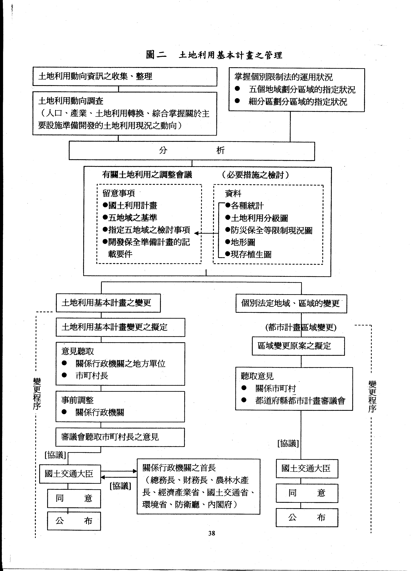

表四 日本土地利用基本計畫之五大區域區分（計畫圖所示之區分）
區域區分 | 國土利用計畫法上之規定 | 實際運用（如註釋）
都市區域 | 屬於整體都市範圍而必須作全面開發、建設及保全之區域。 | 相當於依「都市計畫法」所指定之都市計畫區域。
農業區域 | 屬於農用地而有須加以利用之土地，有必要謀求全面振興農業之區域。 | 相當於依「有關農業振興區域建設之法律」所指定之農業振興區域。
森林區域 | 屬於森林土地而有須加以利用之土地，有必要維持或增強其振興林業或森林所擁有之各種機能之區域。 | 相當於依據「森林法」所定之國有林及區域森林計畫對象私有林。
自然公園區域 | 屬於具有優良自然的風景地區，有必要增加強保護與利用者。 | 相當於依「自然公園法」所指定之國立公園、國定公園及都道府縣立自然公園。
自然保全區域 | 屬於形成具有良好自然環境之區域，而必須保全其自然環境者。 | 相當於依「自然環境保全法」所指定之原生自然環境保全區域、自然環境保全區域及都道府縣自然環境保全區域。
註：1.「實際運用」欄係依據1978年12月1日國土利第411號局長令之內容所定。
2.依五萬分之一地形圖而劃定上列之各種區域。

表五 日本全國綜合開發計畫與國土利用計畫之對照
 | 全國綜合開發計畫 | 國土利用計畫
依據法律 | 國土綜合開發法第七條 | 國土計畫利用法第四條
沿革（歷次全國計畫） | 1962年 全國綜合開發計畫  1969年 新全國綜合開發計畫  1977年 第三期綜合開發計畫  1987年 第四期綜合開發計畫 | 1976年 第一期  1985年 第二期
最新之計畫 | 1998年3月21世紀國土之大規模設計（Grand Design） | 1996年2月  第三期國土利用計畫
特質 | 有關國土利用、開發及保全之綜合性、基本性之計畫。  住宅、都市、道路、機場等社會資本建設之長期方針。 | 有關整個國土綜合性、基本性國土利用之長期計畫在國土利用上，本計畫咸為其他全國性各種計畫之根本依據。
應訂之事項 | 此係中央或地方公共團體所採行措施之綜合且基本之計畫，內容為下列所揭事項：  - 土地、水及其他天然資源利用之相關事項  - 有關防除水害、風害及其他災害之事項  - 有關都市及農村之規模與配置之調整事項  - 有關產業適當配置區位之事項  - 有關政府設施等之規模、配置等事項  1基本方針  2.目標為  3.達成上項目標所必要  之建設計畫概要。  ※目標係在農業、工業、鐵路都市計畫等各部門訂定之。（法第一條） | 有關國土利用之事項  - 有關國土利用之基本構想  - 國土利用各目的區分別之目標、區域別之概要。  為達成上項目標所需採行措施之概要

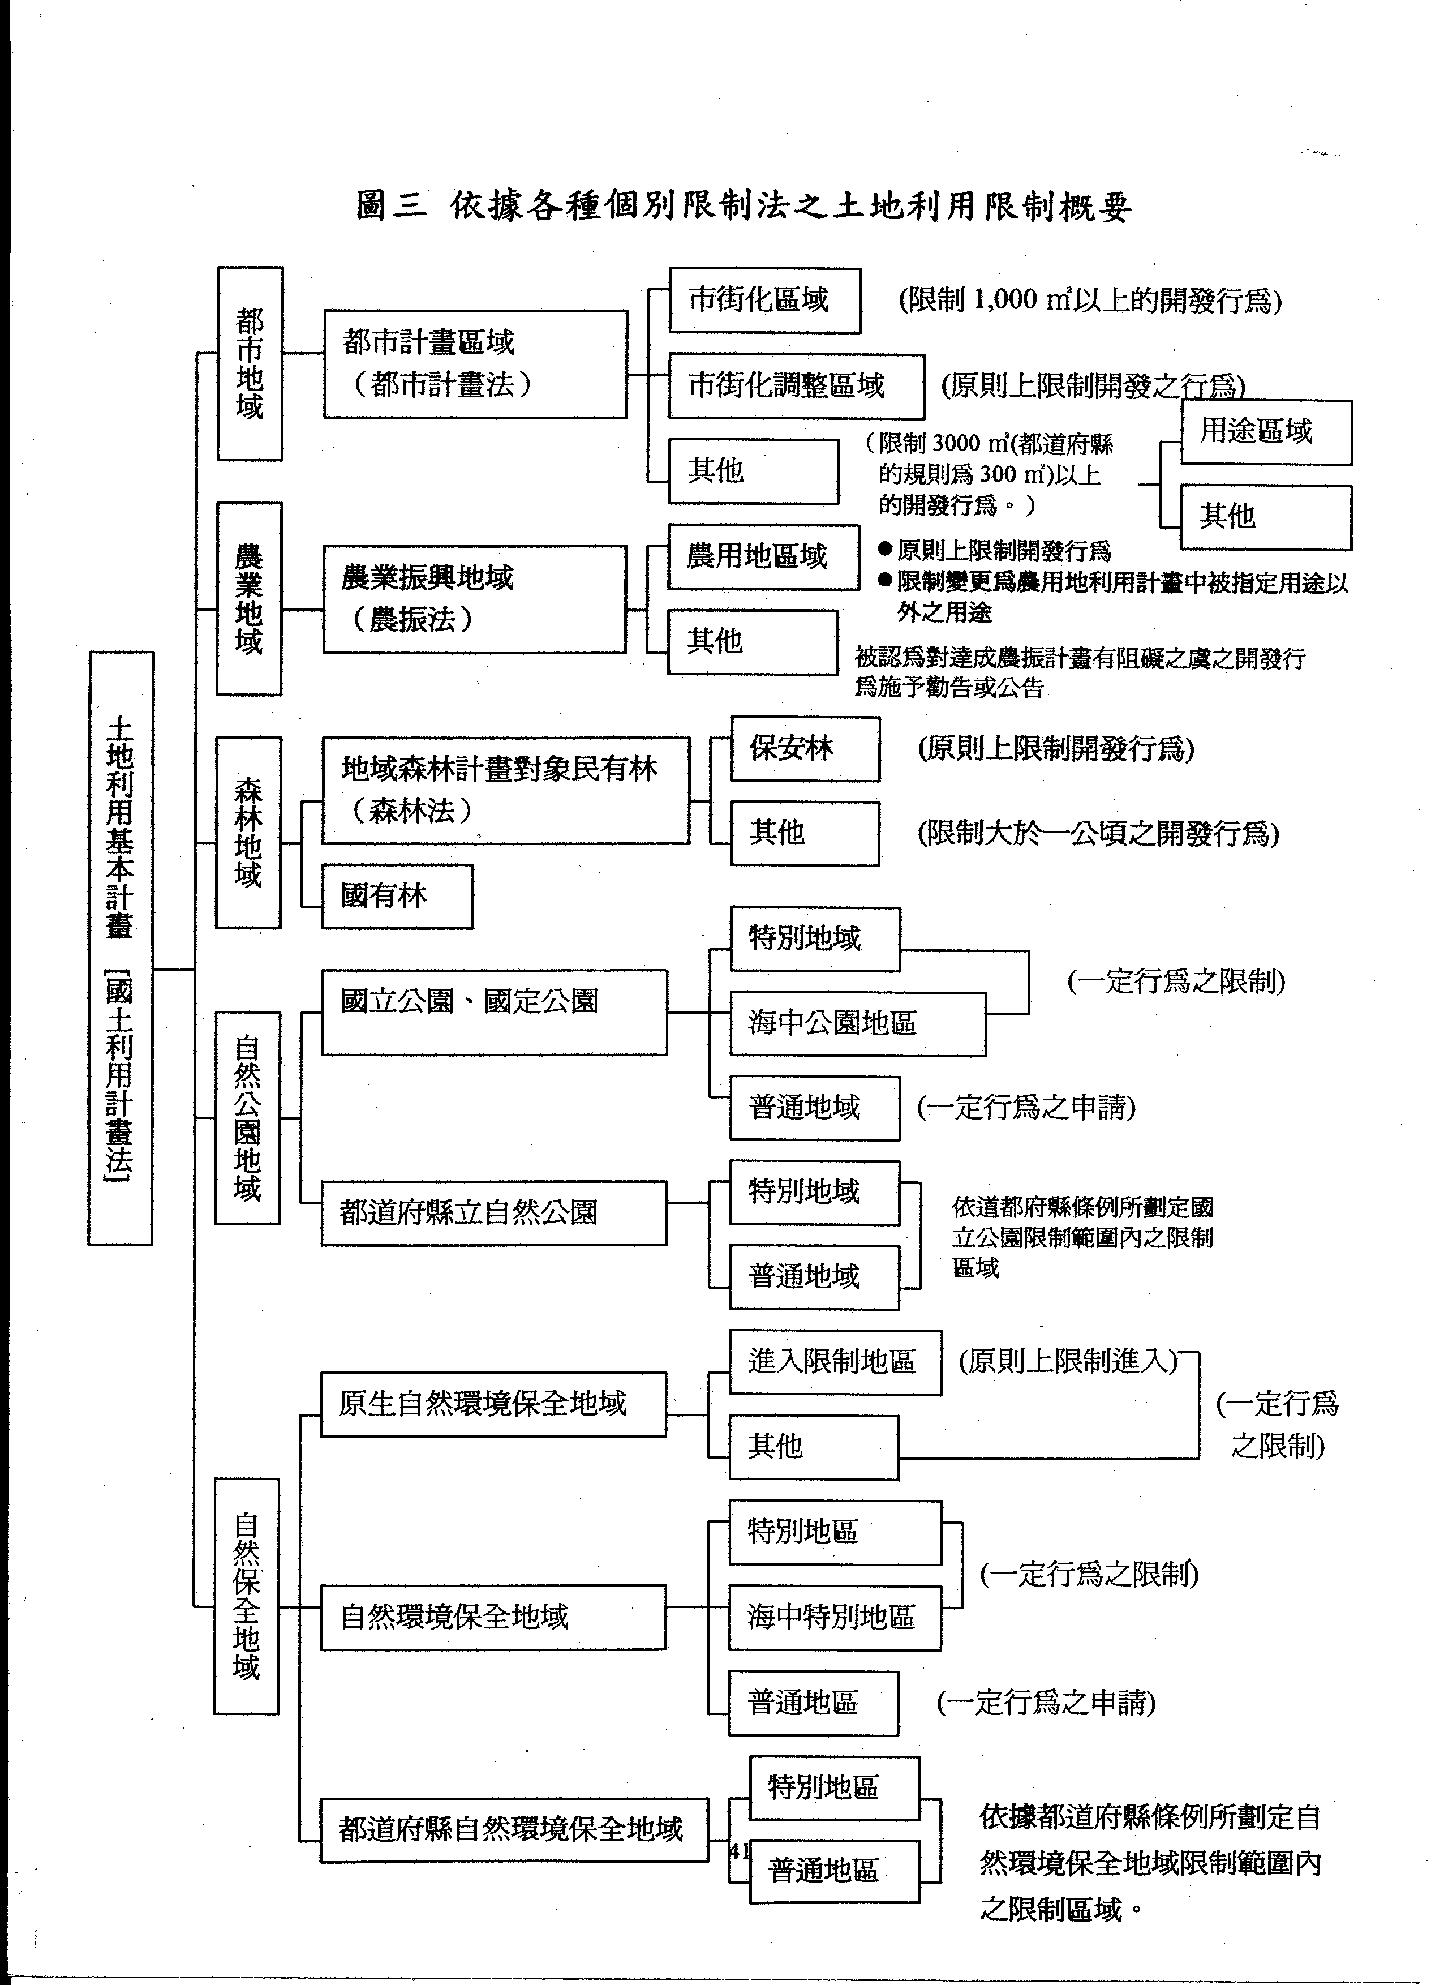

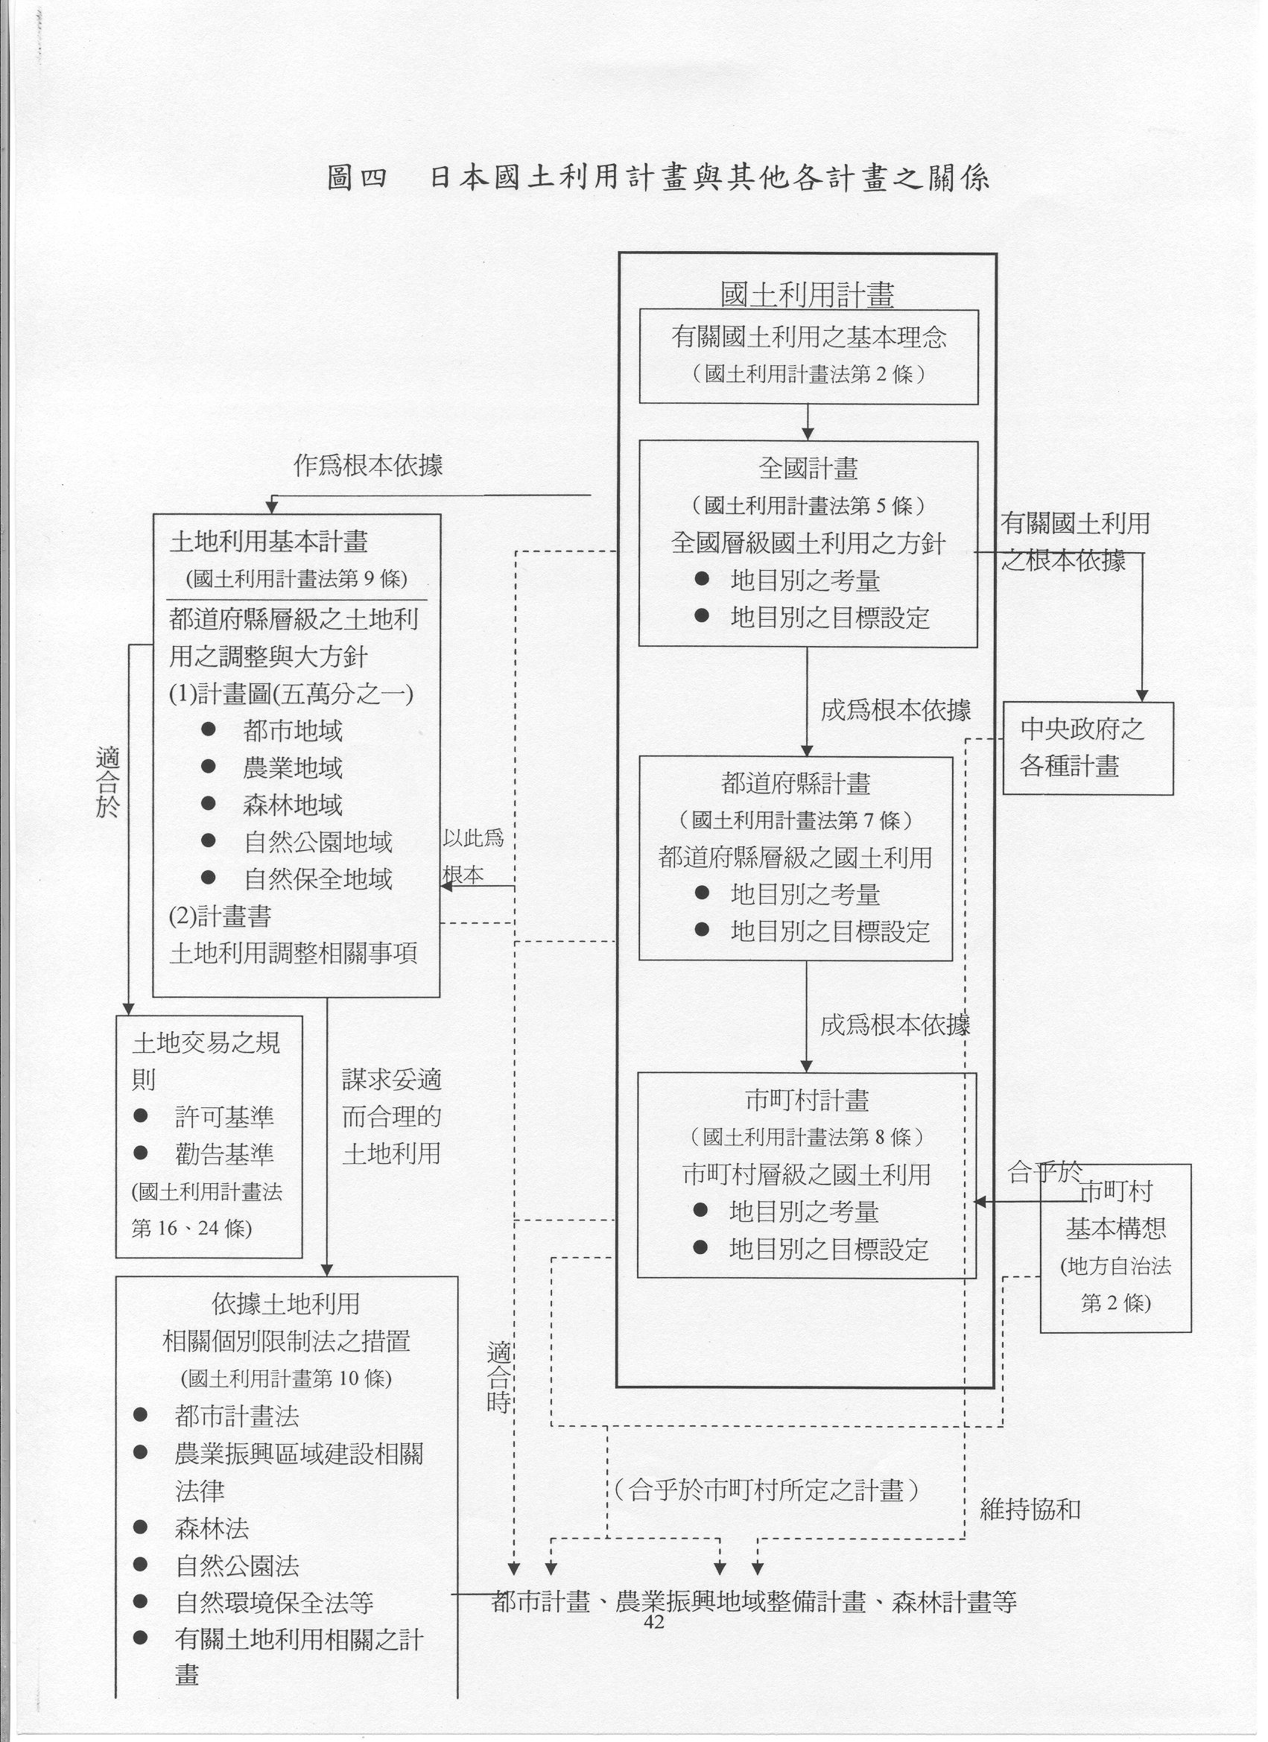

伍、日本之社會資本發展長期計畫
日本自二次大戰後，為復甦經濟及重建因戰爭所破壞之基本設施，特於五十年代依據「國土綜合開發法」訂定「全總計畫」，對於國土的綜合開發利用、經濟發展擬訂總括性的計畫。另外，依各個不同的事業目標，例如：治山、治水、道路、下水道．．．等，各依據其目的事業的法源，擬訂十六個「個別事業計畫」；但其中不包括自來水，鐵路、醫院及學校。以上二者合為「社會資本發展長期計畫」。
「個別事業計畫」為一長期計畫，然而為提升其服務水準，必須依社會資本的現況，提出具可行性的即時計畫。因此訂定每五年必須針對計畫內容擬訂修正計畫，包括計畫的目標及計畫的預算額度。
自1950~1960年為日本的經濟高度成長期，此時長期計畫之目的為奠定經濟基礎、整治荒廢的國土，因此必須建設道路；為保全國土則必須治山、治水。而1960年後，為經濟高度成長的後期，因此以建設住宅、下水道及垃圾處置設施為首要目標。
各個別事業長期計畫，乃由各事業主管部會蒐集各地方自治體之需求，整合後擬訂建設水準，預算等草案，並與財務單位取得預算編列的共識，送交內閣會議通過後定案。每年的預算仍需視每年通過的額度，進行編列。
為促進經濟，有效運用政府預算，由設於內閣府之「經濟財政諮詢會議」，檢討社會資本長期計畫。日後將傾向於以政策目標為導向來擬訂計畫，以避免預算之編列過於僵化。

陸、日本國土情報及地理資訊系統

一、前言
日本很早即利用資訊系統儲存及管理其所蒐集之地理空間資料，但僅為小區域性的工作；例如以市町村為單位的地籍資料管理系統。1995年阪神地震災後，由於震災狀況無法掌握；清除震災瓦礫的工作亦無法迅速的完成，因此通過立法決定建置全國性的地理資訊系統。

二、發展過程
（一）基礎形成期
1995年設置課長級的「地理資訊系統相關省廳連絡會議」，同年十月設立「國土空間基礎資料推進協議會」。1996年9月設置局長級的「地理資訊系統相關省廳連絡會議」同年12月擬定「國土空間基礎資訊發展及地理資訊系統之推動長期計畫」。1997年實施「地理資訊系統之發展及委託地方公共團體調查資料」。
以上這段期間可謂為「基礎形成期」，主要工作包括：
1、整合國土空間基礎資料，並制訂資料之標準化。
2、明確劃分中央、地方公共團體、民間企業工作分擔。
3、策定普及期具體的發展計畫。
4、資料的整合，促進互相交流體制之發展。
5、建立相關制度、技術開發等環境之發展。
（二）普及發展期
1998年擬定長期計畫以推動地理資訊系統；1999年1月設置「地理資訊系統推進協議會」；同年3月擬定「國土空間基礎資料之標準及發展計畫」；2000年10月擬訂「今後地理資訊系統發展及普及政策之推動」。
自1998~2001年為普及期，確定中央、地方公共團體、民間企業之分工，使國土空間基礎資料更為完備、普及、即時。

三、組織
「地理資訊系統相關省廳連絡會議」由內閣主持，由各部會局長級代表，幕僚為國土交通省國土局及國土地理院。其下設「幹事會」，處理事務性業務；下分「空間基礎資料作業小組」包括十個省廳，負責空間基礎資料之發展及標準化；另一為「基本空間資料作業小組」包括二十一個省廳，負責基本空間資料之發展及標準化，圖像資料之發展。
1999年1月11日所設置之「地理資訊系統推進協議會」，由政府及民間各推一名議長共同主持，內閣官房負責庶務、國土廳、建設省協辦。政府方面成員有內閣房副長官、總務省大臣官房總括審議官、總務省情報通信政策局長、經濟產業省商務情報政策局長、國土交通省大臣官房技術審議官、國土交通省總合政策局長、國土交通省國土計畫局長及國土交通省國土地理院長。民間部分包括通訊公司、電信電話公司、汽車製造公司、貨運公司、鐵路公司、建設公司、銀行、電力等派副會長、副社長、專務級代表參加。此一協議會之目的在於加強政府與民間對於空間資訊需求之一致性，使政府所擬定之政策可符合民間商業之需求，並使資訊蒐集與應用更形密接。

四、目前成效
國土地理院已於2000年完成1/2,500都市計畫區域之數值地圖，2001年完成1/25,000全國數值地圖，此地圖必須付費取得。另外國土交通省所建置之「街區位置資訊」及「國土數值資訊」皆可任由人民利用網際網路免費下載取得。
地方公共團體利用的例子，最顯著的為掌握地區土地利用現況，而應用於不動產稅務、都市計畫業務、道路、河川等設施之管理業務等。而民間應用的例子則以運輸路線之劃定，商店商圈劃設，選址等工作。目前也配合全球衛星定位系統及行動電話，完成「個人衛星導航系統」，對於行蹤定位、活動資訊、公車定位、緊急通報等業務皆有幫助。
津山市多目標地籍資訊系之成效如圖：

五、未來發展
（一）為配合e-Japan重點計畫，建立地理資訊資料之國家標準格式，建立1,000個電子基準點，使導航系統之誤差僅10公尺。
（二）持續推廣地理資訊系統，使其普遍化，對於防災、交通環境、教育等行政業務更具效率化；道路、街廊、河川等地理資料電子化推動、行政、產業、生活上應用地理資訊系統之工作。
（三）政府允許民間企業參與政策制訂工作亦為一大推動原力，資訊的公開免費取得，更使所完成之工作得到大眾的支持，不畏利益輸送，及創造更大商機之鑰，亦是促進經濟發展之途。

柒、個案計畫

一、關西文化學術研究都市
（一）「關西文化學術研究都市」位於大阪、京都、奈良之間，佔地15,000公頃，跨三個縣政府，為一新開發之研究都市。該地距離大阪、京都、奈良之車程皆在一小時之內，距關西國際機場僅需一個半小時，交通堪稱便利。研究區共分為十二個，約佔3,600公頃，其餘為保留開發區約佔11,400公頃。該地區佔交通方便之利，此外租金低廉，稅負優惠，環境優美，良好的研發環境，完善的公共設施等皆為其優異之條件。
（二）開發計畫的特色
1、靈活運用民間的活力進行建設。
2、以叢聚（Clusters）的方式分十二個區進行開發建設。
3、採用階段性方式進行開發，雖然在十二個研究區中有的尚未開發，但已開發者，已進行運作，截至今年十月底止，已有七十四個研究單位進駐。如此不會因開發未完成影響計畫期程。
（三）規劃期程
1、1978年Okuda先生前京都大學校長，成立「關西科學城研究會議」，獲內閣同意「關西科學城計畫」。
2、1986年「關西文化學術研究都市推進機構」成立。
3、1987年完成「關西科學城開發促進法」立法，使具法源基礎。
4、1989年成立「京阪奈公司」（Keihanna Interactian Plaza INC.）管理「關西文化學術研究都市」之行政工作。
「關西文化學術研究都市推進機構」（Kansai Research Institute），於1986年以五億日圓成立之基金會，由關西地區經濟聯合會主席任主席，成員包括：京都、大阪、奈良之地方首長、產業界人士、學者組成，主要工作為：
1、調查研究相關科學城之架構，擬訂整體性計畫。
2、籌措基礎建之經費。
3、促進關西科學城之地位。
4、提供各種資訊以建其願景。

二、琦玉新都心
（一）開發規模
琦玉新都心分為東西兩區，共47公頃，其中已開發的西區27.4公頃，基地原為舊日本國鐵的大宮調車廠。另一東區為20公頃。
最初取得土地係於1988年，到1998年就已大致形成新都心的模樣。從基地整理到完成各項建設前後約10年，在日本算是少見的。（表六）
（二）開發特色
琦玉新都心之特點在於：
1、在日本內陸地區開發新都市，將有限土地進行開發為市街地；
2、是由中央、地方政府、民間三大出資者來進行開發。
其中，中央有郵政省等8個單位共6,300人遷來新都心辦公，關東甲信越的中央行政機關都遷來此地。另外琦玉縣機關Super Area的體育廣場是由縣政府所蓋的。民間的NTT DoCoMo、明治生命等民間機構都以提案協議方式，將大宮站前保留地交民間來處理，而NTT東日本大樓亦利用地下共同管溝供給新都心的能源，琦玉縣政府將建造350公尺高的高樓建築作為琦玉縣象徵，將以民間資金方式來進行投資。
（三）體育巨蛋
吾等參觀新都心當天，適逢該多目標「體育巨蛋」的總檢修日，按例不可入內參訪，但接待單位仍然破例特允入內參觀，該巨蛋最大特色在於場地可供巨型演場會或室內球賽之用。比賽場地伸縮雖然不到半小時即可完成，但是必須花8小時去接相關管線。觀眾席座位舒暢，視線良好。全館座位有9千個座位，共1.5萬噸，相當於新幹線22個車廂重量。
（四）未來遠景
東區這塊20公頃土地為「TAKAKURA興業」的土地，將由民間業者來開發，預定2004年開始進行，將成為大規模購物中心、電影院等複合設施。
未來將在東西區之間，設一個車站，該車站建設是由縣、市、都市公團、中央共同出資蓋成，總投資額將達130億日圓。
此新都心原為鐵路用地，係先有開發計畫，是先規劃出成為「業務核心」之構想計畫，由於原為舊國鐵之調車廠，所以是向原國鐵民營化後成立之精算事業團，購買10公頃，中央再出15公頃，共25公頃去進行開發的這些開發過程，從規劃到施工主要都是由都市整備公團所負責的，該新都心並有住宅用地的規劃，是以中央行政機關遷移為考量，而且新都心的規劃特色之一就是人與車完全分離，各大樓之間都有步道相連結。

表六、琦玉新都心的開發歷程概述：
時 間 | 開 發 歷 程
1984年2月 | 舊日本國鐵廢止大宮調車站機能
1986年6月 | 日本首都圈基本計畫將此基地定位為「業務核心都市」
1988年8月 | 中央政府決定集體遷移到大宮調車廠舊基地
1991年3月 | 大宮調車廠其中10公頃土地由琦玉縣購得
1992年2月 | 首都高速鐵路，高速大宮線開工典禮
1994年3月 | 政府擬定「琦玉新都心中樞、中樞設施建設基本計畫」
1994年11月 | 決定「琦玉廣場」提案競圖最佳作品
1995年3月 | 決定「琦玉Arena」提案競圖最佳作品
1996年5月 | 「琦玉新都心聯合廳舍」開工典禮
1996年8月 | 「琦玉新都心郵政廳舍」開工典禮
1997年1月 | 「琦玉Super Arena」開工典禮
1997年2月 | 發表「琦玉新都心無障礙都市宣言」
1997年7月 | 「琦玉新都心區冷暖氣中心」開工典禮
1997年8月 | 「琦玉新都心區車站、東西自由道路」開工典禮
1998年1月 | 「櫸廣場」開工典禮
1998年2月 | 「簡易保險福利事業團設施」開工典禮
1998年6月 | 複合交通中心「ＮＴＴＤoCoMo琦玉大樓」開工典禮
1999年4月 | 本地區全體名稱正式改稱之為「琦玉新都心」
1999年4月 | 複合交通中心「明治生命琦玉新都心大樓」開工典禮
2000年2月 | 中央政府的18個機關開始遷移到此
2000年4月 | 「琦玉新都心車站」開始營業
2000年5月 | 「琦玉新都心街」開放紀念儀式
2000年9月 | 「琦玉Super Arena」、「櫸廣場」、「簡易保險福址事業團設施」全面開放
2000年10月 | 「John Lenon. Museum」正式開放

三、東京都臨海副都心
（一）開發目標
位於東京港內的臨海副都心，其開發的成果展現了東京都政的一大重點。茲就臨海副都新的建設發展情形作一番整理。
臨海副都心標榜著「對創造東京都市生活發揮重大功能」，而臨海副都心是屬於東京都的第7個副都心。臨海副都心的城市建設目標為：在東京港內填海造陸的442公頃土地上，配備最先進的都市基礎設施，以塑造出能將工作與生活取得平衡的21世紀新型都市為目標。
（二）開發現況
目前正推動：
1、提昇生活品質、與環境共存；
2、與世界交流、以及對未來展開貢獻；
3、對「社區總體營造」展開貢獻，以期塑造出臨海副都心的未來遠景，展開具有魅力的「社區總體營造」。
預估在2020年時，將有7萬人在副都心工作，且將約有4.2萬人居住在此，此處將成為東京都一個理想的繁榮理想新市鎮。
（三）推動「社區總體營造之構想」
為了實現這樣具有魅力的臨海副都心建設目標，還依下列構想推動具體的社區總體營造：
1、塑造出舒適而悠閒的都市生活：透過建構優質的住宅區與創造舒適環境，來實現新型的都市型居住環境，享受舒適而悠閒的居住環境，建構出清水與綠地相連結的優美都市景觀，推動與環境共存的市鎮建設。
2、向世界開放、充滿活力與展開交流的市鎮：將建構業務機能等多樣化機能，以期有助於提昇東京都的經濟活力，成為向世界開放、充滿活力與展開交流的市鎮。因此，將努力培育能迎接新時代挑戰的產業，擴大與國際人士與文化的交流，實現未來型資訊典型都市，以期創造市鎮繁榮與新文化。
3、能對東京都的安全與社區總體營造展開貢獻的市鎮：以建設成為東京都防災模範市鎮為目標，在防備地震等自然災害的同時，亦為安全而安心的東京都整體都市建設展開貢獻。因此，將推動具有安全機能的社區總體營造，建構出能能發揮廣域性防災支援的市鎮，以期與現有的市鎮社區總體營造相結合。
（四）土地利用方針
臨海副都心的土地利用方針方面，係將此副都心分成「青海地區」、「有明南地區」、「有明北地區」、「台陽地區」等四個地區，依各地區之特性作有效的土地利用：
1、青海地區：即將東京Teleport站周邊與副都心廣場周邊區域建設成為業務與商務設施集中的地區。在West Promenade周邊區域將集中資訊、多媒體相關之業務，並在資訊通訊基礎上聚集新的國際型都市型產業及研究開發機能，而將成為知識資訊之發訊據點。
2、有明南地區：謀求發揮以國際展示場為主之國際展示機能與支援機能，同時發揮聚集時尚設計相關事業之機能。同時將「有明之丘」建設成為能供作廣域型防災支援活動之用地（包括災害時展開後方醫療活動之醫院等）。
3、有明北地區：將在與有明親水海濱公園相毗鄰的地區建設成能眺望大海的都市型住宅區，並在新交通「百合海鷗」預定車站週邊及幹線道路沿線，除現有物流相關機能之外，將建設具有以都市型業務為主的業務商業機能與居住機能加以複合，而形成具有活力的市街地。
4、台陽地區：將在沿台陽海濱公園區域建設濱海商業區，並在本地區南側，配置能活用與青海地區業務、商業機能毗鄰特性與交通方便性的業務機能。在台陽海濱公園東側配置能活用水邊景觀眺望美感的都市型住宅。
（五）土地利用之架構
在442公頃的都心土地利用架構上，主要分為：
1、公共設施用地佔53%，包括道路、公園、綠地、人行道行；
2、宅地面積佔43%，包括業務、商業類、住商、住商複合類、住宅類、東京國際展示場等；
3、防災據點用地，佔4%。
目前，都心的虹橋、臨海新交通「百合海鷗」等都市基礎設施及東京國際展示場、飯店、娛樂設施、商業大樓已經建成，是一個已展開市鎮活動的新都心。今後，將展開進一步的交通網建設，並進行共同管溝、公園等都市基礎設施建設。臨海副都心的社區總體營造將配合都市基礎設施建設狀況，將分成10年時間單位，展開階段性的開發建設。
臨海副都心的財政規劃與土地處分之構想方面，係以開發利益回饋方式來展開都市基礎建設。而且，為了能使財政收支達到適度平衡，都一直在調整收支兩邊的數值，以謀財政基礎的穩定化。此外，除了運用傳統的長期貸款之外，另引進標售方式與定期租地方式，以謀土地處分方式的多樣化，以促進土地的過渡期利用，以增進未處分地的有效利用。為推動臨海副都心建設，其將投入24,300億日圓，其中，廣域交通基礎建設費13,900億日圓、區域內都市基礎建設費10,400億日圓。
（六）東經港發展歷程
附帶就東京港的發展歷程作一簡要瀏覽：
1、初期的東京港（江戶時代～關東大震災）
東京港的前身為江戶湊，最早係以成為江戶居民必要消費物資交流據點，而在近代海運史上發揮重要機能。在幕府末期，由於開發橫濱成為國際貿易港，以致未實現東京港的開港建設。
到了明治時代，從展開隅田川口改善工程來展開建設東京港的建設行動，當時推動了水路浚渫，以及利用浚渫泥沙所築成的「月島」及填海造陸所形成的「芝浦」。
2、以開港為目標的東京港（東京大震災～二次大戰）
大正12年（1933年）因為發生關東大震災，而急於展開東京港的碼頭建設，於是在二年後的1935年陸續完成「日之出」、「芝浦」、「竹芝」等碼頭。正式開始展開新港現代化的建設腳步。東京港於1941年5月20日，正式開港。實現了成為現代港的長年宿願。
但是，過了沒有多久，日本發動太平洋戰爭，東京港本來的港灣機能，乃因包括戰後初期盟軍接管期間在內，幾乎呈現停止狀態。
3、邁向真正的國際貿易港時代（終戰～現代）
二次大戰後，隨著日本國內產業的復興，東京港灣設施建設成為當務之急，於是展開了豐洲煤炭碼頭與晴海碼頭等的建設。
進入1965年起的10年間之後，由於興起世界性的貨櫃運輸革命風潮，東京港也展開因應貨櫃化的港灣建設。1967年，日本首艘完全貨櫃輪停泊到品川碼頭，東京都從此躍居成為國際貿易港。
後來，東京港也積極展開物資別專用碼頭等迎合時代新需要的新穎港灣設施建設，也同時對東京港成為首都圈，甚至成為東日本整個區域的物資流通樞紐，發揮了高度貢獻。（東京港發展史簡表如附表七）

表七：東京港的發展歷程
時 間 | 發 展 歷 程
明治3年（1392） | 在中世紀，在「品川湊」就有相當多之船舶出入港口，展開熱絡的批發商的商業活動
長祿元年（1457） | 太田道灌建築江戶城，在江戶前島的平川河口開闢江戶湊（東京港之古名）
慶長17年（1612） | 德川幕府著手江戶湊之修築港灣工程，大木地建設靠船場
嘉永6年（1853） | 美國培里將軍航海到浦賀（六月），幕府著手品川台場之建設工程（8月），於安年元年（1854）年7月竣工
安政5年（1858） | 美日簽訂友好通商條約，日本決定開放神奈川等五港口及江戶、大阪之對外貿易
明治13年（1880） | 東京府知事松田等人提出東京港建港論
明治39年（1906） | 開始展開第一期隅田川口改良工程（以500噸級船舶為對象之航道與停泊地之浚渫工程）
大正12年（1923） | 關東大震災，以致陸上交通網被毀，而被體認到東京港的重要性
大正14年（1925） | 完成「日之出」碼頭，而於翌年（1926）3月開始啟用，成為最初的現代化碼頭
昭和7年（1932） | 完成芝浦碼頭
昭和9年（1934） | 完成竹芝碼頭
昭和16年（1941） | 東京港正式開港啟用（5月20日）
昭和20年（1945） | 終戰。東京港臨港區域絕大部分被盟軍所接管
昭和25年（1950） | 豐洲碼頭部分完成，開始營運。日本公布施行港灣法
昭和26年（1951） | 東京港被指定為特定重要港灣，並依港灣法，東京都成為東京港管理者。
昭和30年（1955） | 晴海碼頭一號錨開始啟用
昭和42年（1967） | 完成品川重量物資碼頭。第一艘全貨櫃貨輪「夏威夷計畫者」號停靠入港。開闢日本北美西海岸貨櫃定期航線
昭和46年（1971） | 開闢歐洲定期貨櫃航線（大井碼頭）
昭和49年（1974） | 完成13號地外貿期船碼頭，連絡船碼三錨完成，正式開始連絡船運輸
昭和50年（1975） | 完成大井貨櫃碼頭8錨
昭和52年（1977） | 實施「有關東京港填海造陸開發之綱領」
昭和60年（1985） | 青海貨櫃碼頭第一錨開始使用
平成3年（1991） | 東京港開港滿50年紀念典禮，舉行紀念活動。晴海客輪客運大樓開始啟用
平成5年（1993） | 虹橋（Rain bow Bridge）正式通車，青海貨櫃碼頭第二錨開始啟用
平成6年（1994） | 青海貨櫃碼頭第三號錨開始啟用
平成7年（1995） | 東京臨海新交通臨海線「百合海鷗」正式營運。竹芝客輪客運大樓全區正式啟用
平成8年（1996） | 青海貨櫃碼頭第四錨開始啟用。東京臨海高速鐵路的臨海副都心線開始營運
平成10年（1998） | 大井貨櫃碼第七錨開始啟用
平成11年（1999） | 大井貨櫃碼頭第三錨開始啟用

捌、心得與建議
一、日本的國土規劃及開發相關的計畫體系，可分為經濟計畫、國土綜合開發計畫、國土利用計畫、以及其他依據個別目的事業主管法令之計畫四大類，不同的計畫體系相互關聯，其中，國土綜合開發計畫是最高的土地利用指導原則，國土利用計畫、大都市圈發展計畫、地方開發計畫、以及各種振興計畫等皆應遵循其原則，而國土利用計畫則整合協調各部門地域開發計畫。
二、日本的國土綜合開發計畫可溯自明治時代之現代化政策，其目的在增大國富，追趕歐美。戰後則配合復舊需要，加強資源開發與基礎建設。1950年制定國土綜合開發法，1962年訂定全國綜合開發計畫，希望透過據點開發，強調新產業都市、工業發展、特別地域開發等，帶動其他地區發展，進而達到縮小區域間的差距，均衡地方發展之目標。
三、日本歷次修訂國土綜合開發計畫均具有特定之政策目的與規劃重心，綜合而言，在1945年以前強調國家與國土關係，1945至1972年係屬戰後與高度成長時期，強調經濟與國土的關係，1972年至二十世紀末係屬列島改造論後地價高漲時期，強調土地與國土之關係，今後二十一世紀則強調人與國土的關係，注重人性尊嚴與國土資源之永續發展。
四、日本國土利用計畫係依據土地基本法及國土利用計畫法而擬訂，依其空間範圍可分為全國計畫，都道府縣計畫及市町村計畫等三個層級，其基本理念係以公共福祉為優先，促進國土均衡發展，確保自然、健康與文化的生活環境。
五、日本共有三大都市圈基本計畫，即東京圈、近畿圈與中部圈，過去一極集中化發展的結果，已造成人口、產業過度集中於東京圈，引起地價高漲，公共設施不足，生活品質下降等問題。為解決大都市圈的問題，日本政府決定推動都市空間的整編建設，在東京圈外圍建立環狀據點之都市群，以“分散型網路結構”或“廣域連結據點”方式，適度分擔東京市中心地區的機能，這種規模理念，頗值台北市等大都會地區發展之參考。
六、日本的行政制度分為三層制，即中央、47個都道府縣、3,200個市町村，惟行政區域之劃分，已造成區域發展之阻礙。為因應國民經濟活動與物流範圍趨於廣域化，日本政府已展開跨都府縣的一體化經濟圈建設，推動廣域的合作，加強橫向協調，以期展開有效的區域建設。
七、社會資本建設計畫，例如治山、治水、道路、自來水、醫院、學校等，是國家社會經濟發展之基礎，各目的事業主管機關應蒐集各地方自治體之需求，予以整合，訂定長期建設計畫並編列預算，逐步推動。惟考量政財政日趨困難，對於具自償性之公共建設，儘量鼓勵地方或民間辦理為原則。
八、日本很早即利用資訊系統儲存及管理其所蒐集之地理空間資料，1996年12月更擬定「國土空間基礎資訊發展及地理資訊系統之推動長期計畫」，將地理資訊普遍應用於行政、產業、生活等方面，對於防災、交通、教育等業務，效率之提升、甚有助益。日本由於原有資料蒐集完備之利基，因此，短短數年即具成效。我國地理資訊系之建制，亦應注重基本資料之蒐集與累積。
九、日本國土綜開之特色，在於先訂定法律（1950年），再就各部門擬訂發展策略，最後才彙總完成全總計畫（1962年），透過總量管制，公私合夥、民間參與、彈性調整等機制，逐期推動。為期社會各界了解、配合，國土計畫局也將繁複計畫內容，利用簡明的圖、表，廣為宣導，俾獲致共識，減少推行之阻力。
十、比較台灣與日本兩國綜開計畫之發展情形，頗多相似之處，從早期強調經濟發展、重點開發、主軸（東京都、太平洋沿岸地域）發展，後期轉而重視區域均衡、環境維護，具體措施包括大都會發展之管理、特殊地區（如離島、衰敗市區、山村）之振興、民間活力運用等。兩國之國土綜開計畫均係在配合國家整體發展（尤其是經濟發展）政策而訂定並調整。
十一、琦玉縣新都心開發計畫，距離東京市區約三十公里，面積約37公頃，原為日本國鐵調車場，為疏散東京市中心之人口，並帶動琦玉縣地區之發展，乃將本地區轉型開發為新都心，規劃內容包括日本政府為推動本都心之發展，除先期建設各項公共設施及聯外交通系統外，更主動將部分政府機關先期遷入，此種積極作法，已使新都心在不景氣的不動產市場中，展現一片生機。我國淡海新市鎮開發正面臨滯銷的困境，日本推動新都心之作法，頗值我國參考。

玖、附錄

一、日本國土計畫之評價
武藏工業大學助教授
中村隆司先生主講
（2001年12月）
日本國土計畫在宣示國土政策的構想上，確實是發揮了相當大的功能，但總的來說，在直接發揮限制土地用以及與公共建設計畫相互結合的方針上，卻顯得薄弱，尤其是在日本經濟低成長期間，更是顯得影響力很有限，茲就日本國土計畫的評價分述如下：
（一）「構想性的計畫」、「規範性計畫」兩者之差異與日本國土計畫
1、日本國土計畫大老下河 邊先生指出：「只要是八成國民都同意（理解）的計畫就不具意義了」「要談計畫就不要使用資訊化、國際化、技術創新等一般所使用的用語」「當計畫被決定的第二天起就變舊了」。儘管下河 邊先生對國土計畫如此高標準的要求，但總的來說，對於國土計畫，必須思考到：
（1）構想性的計畫之影響力：看計畫是否內容具有前瞻性，是否是具有魅力的提案。
（2）日本的國土計畫（含全國綜合開發計畫、首都圈基本計畫等）未必能在具體建設計畫的選擇與協調上嚴格加以規範，充其量只是個別公共建設計畫的集大成分居多。雖說國土計畫制度必須重新建構，而有必要繼續作討論，但是從日本「三全綜」以後的計畫制度就沒有太大變化了。
2、日本國土計畫對國土建設計畫與限制土地利用上確實是具有方針的指引性，但發揮的功能並不大。其原因為：
（1）並不存在像“Europe”型的廣域（國土）計畫（如英國PPG、法國的SCC、德國的州計畫）。
（２）日本在一全綜、二全綜時乃具有一定的方針指引性，但近些年方針指引性已更趨減弱了。
（３）日本政府各部門的各自為政，以及公務員文官制度所使然。
3、日本國度亟需一套能結合空間與個別部門建設一貫化的規範性方針。因為日本的投資餘力已減弱。為實現永續發展、美麗國土（重視國土管理），應在國土計畫、廣域計畫的階段來設定具體的方針。
（二）國土計畫綜合性之評價
對日本擬定各種國土計畫時，係由各負責局相關審議會，邀集各領域專家，展開相當程度綜合討論而成，但都以個別建設為優先，而在實際公共建設與限制土地利用上，卻欠缺綜合性，以致在經濟發展與土地利用上，形成國土計畫體系呈現分離狀態。主要包括：
1、經濟發展與國土管理：經濟發展型國土計畫強調國土的均衡發展。而土地利用計畫型的國土計畫則標榜「塑造美麗的國土」、「實現現想庭園或島嶼」。可是在過去推動國土計畫的過程中，曾於1973年的國土綜合開發法修法中，將國土計畫與國土利用計畫合為一體化，但是失敗了。主要係由於執政黨與在野黨的對立，而被認為是勉強開發，而在國土綜開法下，去修改國土利用計畫法。目前正就如何將「國土綜開法」與「國土利用計畫法」合併起來進行討論。目前，日本所需要的國土計畫是要重視永續發展，將國土開發與國土利用限制作整體討論，也就是將農地保全與農業振興對策、森林保全與山林振興對策同時展開討論。
2、都市與農村（城鄉）：由於生活圈擴大、高度資訊化所帶來開發能力的擴張，對於依個別限制土地利用的法（都計法、農振法、森林法、自然公園法、自然環境保全法）所指定區域與重複區域、白地區域（即限制較鬆的區域），須作一番評估。再從計畫制度來看「重複區域」，雖顯得複雜很難理解，但實際運作上，還是存在「重複區域」，才能展開各種限制利用與作公共工程建設之用的「白地區域」（限制較鬆區域）。因此，欠缺能將都市與田園區域作綜合土地利用限制，而形成日本國土利用的無秩序現象與景觀雜亂。同時，都道府、縣、與市町村的情況均不盡不同，形成都道獨自拼裝的措施較會出現問題。
3、交通建設與土地利用：因為汽車依存度高低所展現的土地利用，而使得原先的廣域計畫之功能變大。
（三）廣域計畫的調整
此係透過全日本綜合開發計畫、首都圈基本計畫等的大都市圈計畫、東北開發促進計畫的地方圈計畫，來對新的大規模公共工程推動方針進行廣域協調。但是在限制土地利用方面（即土地利用限制），則對各都道府縣等所構想公共建設之介入，卻沒辦到，以致現行國土利用計畫雖實現了聯結中央與都道府、縣、市町村間的雙向計畫體系，但此架構卻已呈現破綻。因為：
1、地方分權下的廣域協調有其必要性存在。此包括中央全國性方針與區域需求間的協調，以及利害對立的發生與協調。
2、國土利用計畫中，建構中央－都道府縣、市的雙向性計畫體系架構已出現破綻。亦即作為計畫體系而統一設定的土地利用部分，已淪為形式化。透過設定目標計畫項目，來謀求各計畫主體間的整合方法，卻因為計畫項目對象空間大小不同，而很難整合。另外，以設定數值目標作為成長管理，是否具有意義不無問題。
3、地方計畫（首都圈基本計畫、東北開發促進計畫等）須再求活性化。以大都市圈基本計畫而言，尤其是首都圈計畫，在創建制度之時（首都圈1956年）確實發揮了很大功能。可是，從此之後其影響力就逐漸減退，甚至變成形式化。另外，地方圈計畫從初擬計畫開始其意義就不大。現有的政策區域（近郊整備地帶、都市開發區域等）的基本架構，長期以來並未改變，未來的政策構架利用價值是很高的，但看到第一期首都圈基本計畫（1958年）的「近郊地帶」（綠帶）失敗後，現在少數僅存的「近郊綠地保全區域制度」尚有待改善與發揚。
4、可成為都市圈（生活圈、廣域圈）廣域協調空間的土地利用基本計畫，須善加活用：應重視區域發展的協調指導方針，展開與都道府縣國土利用計畫（提示方向性）之關係，並與開發建設工程掛鉤，將居民參與賦予定位，並與國土利用妥適性，防災度之評估相互掛鉤。
（四）市町村土地利用計畫在國土計畫體系之角色
日本市町村之土地利用計畫是各自為政的，但全日本是屬於是畫一性的，而必須在國土基礎的市町村土地利用計畫的構想上，全面建構其獨自的架構，包括多樣化課題與計畫的綜合機能，明確標示必須加以保全的區域。
（五）國土計畫的研擬與管理
1、國土計畫的研擬主體：要有中央單位的綜合性地方組織體之參與，也要有地方自治體的參加。
2、在廣域計畫位階上，透過居民參與來徹底蒐集資訊。
3、計畫力求善盡說明責任、提供資訊、易於了解、多樣化主體之參與。
4、進行計畫管理與財源分配。
（註：本文主講中村隆司助教授曾任職於日本國土廳，有過豐富的參與國土計畫之實務經驗，後來政讀學位，轉入學術界發揮專才）

二、日本社會資本建設長期計畫之調整
（一）長期計畫之意義
從公共工程的觀點而言，擬定長期計畫之意義，有二點：
1、因應需要且有計畫地來提升「社會資本的服務效率」
（1）研擬長期計畫都是針對落後的社會資本建設而及早展開建設。
（2）同時，社會資本建設都以大規模且屬長期性者居多，因此，在實施社會資本建設時，需要龐大的材料、機器、勞力與組織，甚且生產這些建設材料的設備也要很大規模（如鋼鐵、水泥等生產設備）。為了籌措這些建設材料，並非一蹴可成，而是必須以長期展望觀點來研擬計畫，且需進行穩定的供需調整，方能順利執行計畫，因此，長期計畫在推動社會資本建設所發揮的功能相當大。
2、有關社會資本建設的現況與建設方針，都須廣獲全民的理解與支持。
（1）透過在研擬與實施社會資本長期計畫的過程中，來尋求廣獲全民的理解與支持。
（2）將政府對社會資本建設之措施方針予以明確化，並負起實施社會資本建設之義務與責任。
（3）全體國民則明瞭與本身生活相關之社會資本建設動向，作為提升自己生活之方針。
（二）社會資本建設計畫之體系
1、總體性計畫與個別性公共工程計畫
（1）總體性計畫
包括以國土綜合利用開發為目的之全國綜合開發計畫，以作為經濟運作方針為目的之經濟計畫，社會資本整體建設長期方針的綜合性、概括性計畫。
（2）個別性計畫
決定有關道路、下水道等個別公共設施之實施目標與工程量的公共建設計畫。
這些計畫，在其研擬過程中，就其計畫內容，展開必要的相互協調，以謀達成計畫的整合效果。
2、總體性計畫
（1）全國綜合開發計畫
係依據「國土綜合開發法」，從國土綜合利用的觀點來提示出各個社會資本建設之長期方針，同時謀求產業基礎設施、生活基礎設施、國土保全設施等之整體整合，以達成建設目標而擬定國土綜開計畫。
（2）經濟計畫
為謀求達成確保物價、就業、國際收支、財政等各經濟面之均衡、國民生活穩定與充實、對國際經濟社會發展開協調與貢獻等目標而擬定作為經濟運作指針之經濟計畫，係由內閣總理大臣諮詢機關「經濟審議會」之調查審議，再由內閣會議決定之。此經濟計畫並有法律依據，其中，有關社會資本，係考量在經濟計畫期間的總投資額及部門別投資額與整體經濟之間的整合性而擬定的。
3、個別公共工程計畫（各種長期計畫）
（1）擬定長期計畫之法律依據
內閣決議公共工程相關之長期計畫共有十六大類（二○○二年度起預定整編為十五大類）。除機場、海岸、陡坡崩塌防止對策外，其餘各類公共工程長期計畫均有研擬之法律依據。為了能夠緊急推動各該社會資本設施建設，而擬定長期計畫，其內容包括：A、公共工程實施之目標；B、公共工程的量等內容。至於有關各該工程之設置、管理之相關技術標準，則分別在各該公共工程法分別訂定之。其中，土地改良、漁港漁場建設方面，則以各該公共工程法作為研擬長期計畫之依據。
此外，在經濟計畫公共投資對象的部門別投資額所列的公共工程當中，並沒有以「公共工程相關長期計畫」方式的建設計畫類者，主要包括：上水道、自然公園、厚生福利、文教、鐵路、電氣通信。不過這些類別之建設計畫（長期計畫）都以居經過由各公共工程主管之省廳為主的相關審議會之調查審議結果所提示基本方針為依據，有計畫地來推動社會資本建設。
（2）計畫期間
各個長期計畫期間以五年居多。後來於1995年的財政結構改革（註1），通通將長期計畫延展二年，變成七年計畫。
不過，以往以五年為期的長期計畫展望上，未必能夠顯得很充分。基於此種觀點，而必須提出較長期建設方針與建設目標與投資規模等的「長期構想」長期計畫，如道路建設長期計畫等。
註1：「財政結構改革」係1997年6月內閣議決，並於同年12月成立特別措施法，將現有社會資本建設十六大類計畫的十三大類之現有計畫或正在修正中之計畫期間予以延長（五年者延長為七年、六年都延長為七年、十年者延長為十四年）。而有一類（住宅）之工程量則作了修正。
治山、治水、森林方面，改以1997年度為開始年度之七年計畫，道路、陡坡地方面，則改為以1998年度為開始年度之五年計畫，除此之外的長期計畫，則未變更各該長期計畫量，僅將計畫期間延長（土地改良延長四年、其他長期計畫則延長二年）。
後來，在編列1999年度預算，為了編列以景氣復甦優先的預算，財政改革法被凍結，而長計畫期間則維持不變。
（3）計畫之內容
計畫之內容係由各主管之省廳所擬定，其主要內容均係經內閣會議決定。除部分計畫（指住宅、漁港、沿海漁場）之外，大多數的計畫都須先經內閣決定，再將計畫之投資規模與內容等計畫大綱獲得內閣的理解。在計畫內容上，乃由於個別長期計畫之不同，而有不同的表達方法。大致上係依主要工程類別區分、災害相關工程、地方單獨工程、調整費等做分類。
「調整費」一項由於係為了因應計畫期間之經濟情勢變化所運用之預算，從1981年度擬定之計畫都有新設此項「調整費」。（在此之前係以「預備費」名義，作為研擬計畫時難以預測的災害等所運用之預算）。雖然，「預備費」與「調整費」兩者間有其基本性質上的差異，不過，兩者均保有計畫彈性之觀點而言，兩者仍有其類似之處。
上述所謂「內閣決定」係指由內閣來決定實施工程之目標及工程量。實施工程之目標乃依各該主要的工程區分作重點敘述，工程量則依各主要的工程類別列出，其工程經費（如道路建設之延公里數、住宅戶數等）。
（三）社會資本建設長期計畫之沿革
戰後日本社會資本建設正式開始的公共工程相關長期計畫就是1954年擬定之「道路建設五年計畫」。該計畫係為因應戰後增大的運輸需求緊急建設道路，依1953年制定的「有關道路建設費財源等之臨時措施法」而擬定的。此項臨時措施法主要內容為：（1）從1954年度以後五年為期的道路鋪設及其改建、修繕的計畫均由內閣決定之，（2）實施道路建設五年計畫所需之中央負擔額或補助金之來源為揮發油稅之收入。此項重點繼續被沿用到1958年制定的「道路建設緊急措施法」中，為日本道路建設之外，公共建設長期計畫之創始模式。
日本第一期道路建設五年計畫擬定後，接著於1961年擬定漁港建設長期計畫。迄目前為止的個別長期計畫之擬定情況，在迄1955年左右為止的經濟復興期，係以緊急增產糧食與連續遭受重大災害的颱風防災復舊之公共建設工程為主。但進入高度經濟成長期時，則以身為經濟活動基礎建設的道路、港灣等交通設施建設計畫，以及講求國土保全的治山治水等國土保全設施之建設記為主軸。接著在進入高度經濟成長的後期，則以與國民生活相關的住宅、下水道、廢棄物處理設施等之生活環境設施建設計畫。在日本經濟的復興與成長過程中，因應各個時代的需求的重點公共設施建設計畫就加以擬定。
（四）長期計畫之擬定過程
有關道路、港灣、下水道等個別工程之公共投資計畫，係由各管轄的省廳來擬定的，經適與各相關省廳的協調之後，由內閣議決之。
各該公共工程主管之省廳，對於研擬公共工程計畫時，首先須就計畫期間之建設水準、建設重點等之計畫綱要，與相關省廳之審議會進行調查，聽取地方公共團體之意見，進行所需要之考量，再決定計畫之基本方針。另一方面，參考設置管理這些具體設施之地方公共團體之意見，進行概略估算計畫期間內之公共工程量。
綜合這些事前作業之結果，才完成擬定包括公共工程水準、公共工程量、所需投資額在內之長期計畫案，並算出第一個計畫年度之工程費，以此作為概算要求，與長期計畫一起向財務省要求預算。
經過與財政當局的協商之預算編擬作業程序，以及達成政府內部共識的長期計畫，首先將投資規模等計畫大綱提交內閣會議了解，接著向國會提出作為擬定長期計畫依據的法律修正案（「道路建設緊急措施法」等），由國會進行必要的審議。當這些相關法案成立之後，就依據這些就成立的法案，將公共工程實施目標、工程量等具體計畫內容，提經內閣議決，成為正式的長期計畫。
已經完成擬定的這些個別長期計畫，由各該管省廳將每年度分所需預算將財政省提出預算要求，經預算編擬作業之後，再決定各該年度之工程量與工程費，於國會完成審查成立後付諸執行。此時，每年度預算係配合當年度景氣動向等之經濟情勢預測而編成的。尤其是，公共工程費用支出大多用來作景氣調整政策的重要支柱；因此，公共工程相關長期計畫未必依景該計畫原定各年度來執行，而是作彈性調整來執行年度計畫。
當長期計畫內屆滿時，就會另行擬定新計畫。不過，由於原訂計畫與實際執行計畫兩者出現鉅大落差以及社會經濟情勢變化大，以致現行計畫難以因應，因此，通常都等不及該長期計畫期滿就提前修正擬定新計畫。
（五）社會資本建設長期計畫之調整（協調）業務
國土交通省係就國土利用、國土開發及國保土相關政策，與相關行政機關進行協調的省，而「特別調整課」係就各類社會資本建設長期計畫，展開有助於國土均衡發展與建構國民生活基礎所需要之相關協調業務。
由內閣議決之社會資本建設長期計畫中，於1997年度至1998年度，日本政府展開財政結構改革，其中重要一環就是對此項長期計畫作新修訂，將全部的長期計畫進行一番修正，其中，在2000年度，對「住宅建設五年計畫」加以修正。
國土交通省特別調整課的主要業務係針對各省廳修改計畫所採對策之相關資訊隨時蒐集以謀求妥適對策。具體而言就是，為了能夠把握每年度計畫實施進展情形，並展開有關修正之預定計畫，進行交換意見，以各該計畫所主管之省廳為對象舉辦公廳會，並於計畫修正時，居於確保與全日本綜合開發計畫之整合性的立場觀點上，進行協調、協議。
正確而言，「特別調整課」係就十六類當中交通相關的四類（道路、交通安全設施、港灣、機場）係由他課的「政策統括官付土屋政策調整官室」所負責，而「特別調整課」則負責十二類計畫，展開協調業務。
附帶說明日本社會資本建設長期計畫目前之情況，目前日本政府係在「經濟財政諮詢會議」（由總理任主席、內閣官長長官（秘書長）、負責經濟財政政策之大臣、總務大臣、財務大臣、經濟產業大臣、日銀總裁、學識經驗者、民間議員所組成）中，就日本社會資本建設之未來方針展開討論。其中，就漁港建設長期計畫及沿海漁場建設開發計畫，以2001年度為完結期，目前正就此兩者整合後的「漁港漁場建設長期計畫」之研擬方針進行思考。
（六）現行社會資本建設長期計畫之推動情形
1、治水工程七年計畫
治水工程七年計畫係依據「治山、治水緊急措施法」而擬定的長期計畫，從1960年度擬定第一期計畫以來，已經完成了八期計畫。現在的第九期七年計畫為1997年度至2003年度之計畫。依財革法將計畫期間訂為七年之計畫，總投資規模為24兆日圓，2001年度之投資編上1兆8，438億日圓預算（災害相關及地方單獨之工程費除外）。
2、治山工程七年計畫
「治山工程七年計畫」係依據「治山、治水緊急措施法」而擬定的長期計畫，自從1960年擬定第一期以來，已經完成了八期計畫。目前的第九期七年計畫，係自1997年度至2003年度。依財革法將計畫期內訂為七年。第九期計畫投資規模為3兆7,700億日圓，2001年度之重點為建構強力耐災的安全國土，及強化水源地區的功能。
3、海岸工程七年計畫
海岸工程依計畫從1970年擬定第一期計畫以來，已經完成了五期計畫。目前的第六期計畫係自1996年度至2000年度之五年計畫，不過，1997年度時，依財革法之規定，將此五年計畫變更為以2002年度為目標之七年計畫。總投資規模為1兆7,700億日圓。2001年度之建設重點為：更進步推動高品質海岸防護工程建設，以及建構與防護、環保、使用海岸和諧的海岸生態。
4、道路建設五年計畫
道路建設五年計畫係依據「道路建設緊急措施法」而擬定的長期計畫。自從1954年擬定第一期計畫以來，已經完成了十一期計畫。目前的「新道路建設五年計畫」係自1998年度至2002年度之計畫，總投資規模為78兆日圓。
5、港灣建設七年計畫
港灣建設七年計畫係依據「港灣建設緊急措施法」而擬定的長期計畫，經1961年度擬定的第一期計畫以來，已完成了八期計畫。目前第九期計畫係自1996年度至2000年度之五年計畫。但在1997年度乃依財革法將目標年度變更為7年計畫。總投資規模為7兆4,900億日圓。2001年度之重點為：透過建構海上高速網路來提昇物流效率，保全海岸環境與創造舒適的生活空間，強化全日本各港灣之防災與危機管理體制。
6、漁港建設長期計畫
漁港建設長期計畫係依據「漁港法」所擬定之長期計畫，從1961年擬定第一期計畫以來已完成了八次計畫。目前的第九期計畫從自1994年至1999年度之六年計畫，但於1998年度時，依財革法之規定，將計畫目標變更為以2001年度為目標之八年計畫。總投資規模為3兆日圓。2001年度之重點為：日本2001年200海浬水域內水產資源永續利用與建構安全而有效率的水產的供給體制，積極創造是以恢復資源的水產資源生態環境之漁場、全面振興以建構水產業振興為重心之良好生活環境。
7、機場建設七年計畫
機場建設七年計畫係為落實有計畫建設機場，而擬定的長期計畫。自從1967年擬定第一期計畫以來，已完成了六期計畫。目前的第七期計畫係從1996年度至2000年度之五年計畫，但於1997年度時，依據財革法之規定，而變更為以2002年度為目標之七年計畫。總投資規模為3兆6,000億日圓。2001年度之重點為：建設大都市圈之據點機場，提昇機場使用者方便性與促進區域經濟活性化，優先推動下一代航空飛安系統建設，推動有效率的機場建設工程。
8、住宅建設五年計畫
第七期住宅建設五年計畫係依據「住宅建設計畫法」而擬定的長期計畫。自1966年擬定第一期計畫以來，已完成了六期計畫。第七期計畫係自1996年度至2000年度，但於1997年度依財革法規定而變更建設量，將住宅建設總量730萬戶中，政府資金住宅建設量的360萬戶減為352.5萬戶，第八期住宅建設五年計畫為2001年度至2005年度，總建設規模為640萬戶（其中政府資金325萬戶）。2001年度之重點為：建立因應少子高齡化時代之「安心居住系統」，推動建立住宅市場與維持住宅累積，推動足以吸引在都心居住之住宅市街地綜合建設。
9、下水道建設七年計畫
下水道建設七年計畫係依據「下水道建設緊急措施法」而擬定之長期計畫。從1963年擬定第一期計畫以來，已完成了七期計畫。目前的第八期計畫，當初係從1996年度至2000年度之五年計畫，但於1997年度時依財革法之規定，而變更為以2002年度為目標之七年計畫。總投資規模為23兆7,000億日圓。2001年度之重點為：促進下水道之普及率（在2002年度之前使中小市町村之下水道普及率大致提高至七成），防止地面泡水對策，健全的水循環與再生保全良好的水環境，有效利用下水道資源與設施，推動下水道設施升級。
10、廢棄物處理設施建設計畫
廢棄物處理設施建設計畫係依據「廢棄物處理設施建設緊急措施法」而擬定之長期計畫。自從1963年擬定第一期計畫以來，已完成了七期計畫，目前的第八期計畫原先為1996年度至2000年度之五年計畫，但於1997年度依財革法之規定而變更為以2002年度為目標之七年計畫。總投資規模為5兆500億日圓。2001年度之重點為：建設安全而妥適的廢棄物處理設施（含回收對策等），建設能恢復溪流聲的合併處理淨化糟建設。
11、都市公園等建設七年計畫
都市公園等建設七年計畫係依據「都市公園等建設緊急措施法」而擬定之長期計畫，從1972年擬定第一期計畫以來，已完了五期計畫。目前的第六期計畫原先是為1996年度至2000年度之五年計畫，但於1997年度依財革法之規定，而變更為以2002年度為目標之七年計畫。總投資規模為7兆2,000億日圓。2001年度之重點為：推動都市綠地保全之機動措施，透過確保開放空間與綠化來強化市街地的防災機能。
12、土地改良長期計畫
土地改良長期計畫係依據「土地改良法」而擬定之長期計畫，自從1965年擬定第一期計畫以來，已經完成了三期計畫。目前的第四期計畫當初係自1993年度至2002年度，但於1997年度時，依財革法之規定而變更為以2006年度為目標之十四年計畫。總投資規模為41兆日圓。2001年度之重點為：建設能處於國民觀點之農業生產基地，推動迎合新時代需求之農村綜合建設。
13、沿海漁場建設計畫
本計畫係依據「沿海漁場整體開發法」所擬定之長期計畫，從1976年擬角第一期計畫以來已經完成了三期計畫。目前的第四期計畫原先係自1994年度至1999年度為止之六年計畫，但是於1997年度，依財革法之規定，而變更為將計畫目標年度延長為2001年度之八年計畫。總投資規模為6,000億日圓。2001年度之重點為：
（1）日本沿海200海浬水域內水產資源之永續利用與以及建立安全而有效率的水產品供給制度。
（2）積極保護與造能成為促進資源復元水產資源生態環境之漁場。
14、特定交通安全設施等建設工程七年計畫
本計畫係依據「有關交通安全設施等建設工程緊急措施法」所擬定之長期計畫。從1966年以來，已經完成二次三年計畫及五次五年計畫，目前的第六次計畫原先係自1996年度至2000年度之五年計畫，但是，於1997年度依據財革法之規定，而將目標延長為2002年度，變更為七年計畫。總投資規模為2兆6,900億日圓。2001年度之重點為：
（1）道路交通智慧化
（2）建構人、腳踏車、車子、綠意相互調和的道路空間面化
（3）塑造安全的道路
（4）交通需求管理
（5）展開因應災害時之交通管理。
15、陡坡地崩塌對策工程五年計畫
本計畫自從1983年度擬定第一期計畫以來，已完成了三期計畫，目前的第四期計畫原先為1998年度至2002年度之五年計畫，總投資額為1兆1,900億日圓，2001年度之重點為：
（1）災害頻仍區域緊急防對策
（2）建立足以提供迅速而確實災害資訊的IT防災基礎
（3）照顧弱勢者之相關土石災害對策
（4）足以保護重要交通網，維生設施之土石災害對策
（5）水與綠的社區總體營對策
16、森林整建工程計畫
本計畫係依據「森林法」所擬定之長期計畫，已完成於1992年度擬定之第一期計畫。目前的第二期計畫期間為自1997年度至2003年度之七年計畫，係依財革法之規定而擬定之七年計畫。總投資額為5兆3,800億日圓，2001年度之重點為：
（1）推動永續發揮多樣化功能的森林整建
（2）推動有計畫性而且確實的間伐行動
（3）透過政府的參與來推動森林整建
（4）促進山村地區的活性化（推動建設基礎林道與生活環境基礎建設）

三、日本水資源開發基本計畫
（一）制訂「水資源開的促進法」
1、制訂本法律的背景與經過
日本經濟在1950年代後半期進入高度成長期，重工業地區的工業用水需求急劇增多，同時，人口往大城市集中，致使自來水用水的供需呈現緊迫。此外，地下水的過度開發所導致地層下陷等受災面積也引人關注。於是解決此一系列問題的措施、水資源的供需給問題成為重大課題，政府當局有必要盡快採取以廣域地區為對象的緊急供水對策。
1960年日本中央政府擬訂「國民所得倍增計畫」，並決定將水資源的開發問題（其中，包括治水等目的）列為國家經濟計畫的重要一環來加以解決。當時，有關水資源領域的法律有：1949年制訂的「土地改良法」；1950年制訂的「國土綜合開發法」；1952年制訂的「電源開發促進法」；1956年制訂的「工業用水法」；1957年制訂的「特定多功能水庫法」。，其中已初步納入涉及水問題之個別法律，但尚欠缺能夠作為一個整體而有系統地包含廣域地區水資源的法律措施。因此日本整個社會紛紛要求擬訂有利於掌管整個水系水資源開發的基本計畫，並且據此展開能夠緊急增大水供應量的開發工程。在此背景下，1961年10月的日本第39屆臨時國會通過了「水資源開發促進法」與「水資源開發公團法」，並分別於1961年11月和1962年2月起付諸實施。（見表八）
2、「水資源開發水系」與「水資源開發基本計畫」
「水資源開發促進法」規定：隨著產業的開發以及城市人口的增多，需擴大用水量而有必要緊急採取可涵蓋廣域地區的水資源供應對策的地區，首先應將其必要的水系指定為「水資源開發水系」，採取特別措施，以確保此一區域的用水供給。同時規定，有關「水資源開發水系」的對象地區，必須擬訂一個擁有具體內容－能夠在該水系從事水資源的綜合開發以及合理利用水資源的「水資源開發基本計畫」（通常叫做”Full Plan”）。
「水資源開發水系」係由內閣總理大臣與相關省廳首長協商，並且聽取相關都道府縣知事與「水資源開發審議會」的意見之後，經過內閣會議討論、議決後，始加以「指定」。此外，「水資源開發基本計畫」也要經過同樣的手續加以確定或變更。
「水資源開發基本計畫」須包括以下三方面內容：
（1）不同用途的水需求預測及供水量的目標
（2）為達成上述供水目標，所需建設的各項水資源設施基本內容
（3）其他有關水資源的綜合開發及利用合理化方面的重要事項
此外，還規定：依「基本計畫」所推動之建設計畫，必需考慮到水資源開發的受益範圍、工程規模後，再由中央政府、地方政府或水資源開發公團等部門來負責推動建設。
迄目前為止被指定為水資源開發水系的有：首都地區的利根川水系與荒川水系、中部地區的木曾川水系和豐川水系、近畿地區的淀川水系、四國島的吉野川水系、九州島北部的築後川水系等7條水系。（見表八。其中利用根川和荒川兩條水系併在一起被指定為一個計畫）
3、水資源開發公團
（1）目的
水資源開發公團是為發展國民經濟、提高人民生活，依據「水資源開發促進法」而制訂的各水系「水資源開發基本計畫」，負責推動開發或利用水資源的各種建設工程而設立的特殊法人。
（2）職掌
公團擔任水庫、河口堰、湖泊水位調節設施、多功能水渠、專用權水渠以及其他開發或利用水資源設施的建設、營運、維護、修理及其他管理業務和災後復原等工程。此外，還承接中央或地方政府所委託的開發或利用水資源所需的調查、設計、試驗、研究等業務，如果水庫工程包括發電之目的時，還可以承包有關發電設施的建設和管理等業務。
（3）工程建設之推動
A、建設工程
公團所負責的建設工程在「水資源開發基本計畫」獲得納入後，經過下述手續開發工作。
a、提示工程實施方針（「水資源開發公團法」第十九條）
主管大臣依據「水資源開發基本計畫」擬訂建設工程實施方針之後，經由內閣總理大臣下達給公團。
b、擬訂建設工程實施計畫（「水資源開發公團法」第二十條）
公團根據上述建設工程實施方針，與相關的都道府梁首長協商、指派建設工程施行計畫，上報主管大臣。
B、工程設施的管理
建設工程竣工的設施，辦理以下手續，納入管理業務。
a、提示設施的管理方針（「水資源開發公團法」第二十一條）
主管大臣有權擬訂各設施的管理方針並下達給公團。
b、擬訂設施管理規則（「水資源開發公團法」第二十二條）
主管大臣下達設施管理方針之後，公團要據此編制設施管理規則，與相關都道府縣級知事以及曾同意分擔建設投資的特定受益戶協商，呈報主管大臣。
（4）主管大臣
由於公團的業務及確保上水道用水、工業用水、農業用水以及防洪、維持和增大河道正常流水功能等多方面目的，因此法律指定每項業務的主管大臣，以便監督業務。以下是各領域建設工程的主管大臣（「水資源開發公團法」第五十五條）。
A、公團的負責人、職員和財務、會計及其他管理業務由內閣總理大臣主管（有關負責人的任免之外的權限，授權國土交通大臣行使）。
B、以洪水（包括風暴）防洪、或維持和增大河道正常流水功能為目的，新建、改建、管理多功能水庫、河口堰、湖泊水位調節設施及其他開發或利用水資源設施的業務，由國土交通大臣主管。
C、利用B項多功能水庫所需的多功能輸水渠的新建、改建、管理業務，由建設大臣主管。
D、愛知、豐川用水工程設施的管理及其他業務由農林水產大臣主管。
E、除B、C、D項以外的水庫、水閘、水資源設施的新建、改建、管理業務，按其業務內容和設施分別由厚生勞動大臣、農林水產大臣、經濟產業大臣或國土交通大臣主管。
（5）工程建設費用的分擔
A、建設投資的負擔
公團新建或改建水資源開發設施的工程費用分攤，已由「公團法」明文規定各設施不同用途受益戶的分擔比例。具體決定分攤成本（cost-allocation）時，係根據「公團法施行令」第十五條第二項之規定辦理，不過，原則上係沿用「特定多功能水庫施行令」規定，按「替代設施建設投資額」，估算的各項分攤費用來合理決定各受益戶的分擔金額。
B、管理費用的負擔
水資源開發設施的管理所需費用也按設施的不同用途來規定分攤的比例。其分攤比例，原則上係沿用建設投資時的投資分擔比例。
（6）建設工程資金的籌措
公團推動建設工程的資金，係按每一工程設施各不同用途受益戶的受益比例來徵收。亦即，適用「各受益戶應按其受益比例分攤」的原則來籌措資金（亦即所謂的「受益戶負擔建設投資」的制度）。
然而，公團推動的建設工程均屬於依照中央政府方針施行的公共工程。因此國庫根據「水資源開發公團法」撥給「統籌分配款」或「補助金」，而其餘部分則由受益者負擔。
關於建設工程的受益者負擔金，除有關工業用水的一部分分擔金之外，係由公團出面向國庫借用「財政投融資資金」，先施行推動工程建設，並在工程竣工後，以分期償還的方式向受益者徵收。
（二）「水資源開發基本計畫」展現的成果
1、日本全國水需求與長期水供需計畫
日本國土交通省為公布日本長期水供需預測值並明確提示每一時期的長期開發、保全、利用水資源基本方向，迄今擬訂了如下長期計畫：
（1）1978年8月制訂「長期水供需計畫」
由於1960年代後半期至70年代前半期的都市用水需求急劇增大，此計畫設定的基本目標為「要充分關注保全國土與保護自然環境等問題，在有限的水資源前提下，謀求建立能夠長期確保水資源穩定供給的體制」。
（2）1987年10月制訂「全國綜合水資源計畫」
從1970年代後半期起，日本的經濟成長開始停滯，都市用水的需求量增勢減緩。同時，由於社會上出現水沖廁所、淋浴設施普及、二級產業興盛、人們的閒暇時間增多新趨勢。因此，此計畫設定的基本目標為「仍然維持，繼續努力謀求長期穩定水供需平衡的1978年計畫方針，同時不是單純地以供水量的角度來思考，而應全面地站在水質和水的環境功能等多方面觀點來因應水資源的各種形勢變化」。
（3）1999年6月制訂「新版日本綜合水資源計畫」
1993年以後，鑒於日本景氣停滯、社會結構趨於成熟等因素，都市用水的需求量也出現了微量減少等現象，再也看不到以前的需水量增大趨勢。但另一方面由於出現全球氣候變遷，使人們擔心迄今推動的水資開發設施的穩定供水量也可能轉趨減少。因此，將新版計畫所設定的基本目標訂為：「要繼續努力增強能穩定供應需水量的供水能力，同時建立一個可永續利用水資源的體制」。
2、水資源開發水系在國民經濟中的重要性
迄今被指定為「開發水系」的有：利根川、荒川、豐川、木曾川、淀川、吉野川和築後川等七條水系。而為這些水系制訂的「水資源開發基本計畫」所包含人口，1999年度約為6,200萬人（約占日本總人口約50％）。
再看這些地區的1997年度工業出貨額約達147億日圓（1985年價格），約占全國工業總出貨額的47％。

表八 日本各水系迄今擬訂的「水資源開發基本計畫」以及水資源開發公團所負責的各工程項目推動情形
年 | 月 | 利根川水系、荒川水系 | 豐川水系 | 木增川水系 | 淀川水系 | 吉野川水系 | 筑後川水系 | 其他
62 | 4 | 利根水系被指定為水資源開發水系
62 | 5 |  |  |  |  |  |  | 設立水資源開發公團
62 | 8 | 決定利根川水系的水資源開發基本計畫矢木澤水庫、下久保水庫的公團事業化 |  |  | 決定水資源開發基本計畫、高山水庫長柄可動堰的公團事業
63 | 3 | 部分更改利根川水系的水資源開發基本計畫（利根導水路、印幡沼的公團事業化）
63 | 8 | 部分更改利根川水系的水資源開發基本計畫（群馬用水的公團事業化）
64 | 8 | 利根導水路朝霞水路疏通
64 | 10 | 部分更改利根川水系的水資源開發基本計畫 |  |  | 1.部分更改水資源開發基本計畫  2.長柄可動堰竣工 |  | 被指定為水資源開發水系
65 | 3 | 利根川水路武藏水路疏通
65 | 6 | 部分更改利根川水系的水資源開發基本計畫 |  | 被指定為水資源開發水系
66 | 2 |  |  |  |  |  | 1.決定水資源開發基本計畫  2.丙筑平野的公團事業化
66 | 7 |  |  |  | 部分更改水資源開發基本計畫（正蓮寺川利水、室內水庫之公團事業化）
66 | 11 |  |  |  |  | 被指定為水資源開發水系
67 | 3 |  |  |  |  | 決定水資源開發基本計畫
67 | 9 | 矢木澤水庫竣工
68 | 3 | 利根導水渠竣工
68 | 4 | 利根導水渠竣工  印幡沼開發竣工
68 | 6 | 部分更改利根川水系的水資源開發基本計畫（神戶水庫名稱改為草木水庫） |  |  | 部分更改水資源開發基本計畫（水庫的公團事業化）
68 | 7 |  |  |  |  | 部分更改水資源開發基本計畫（池田水庫、香川用水的公團事業化）
68 | 10 |  |  |  |  |  |  | 水資源開發公團合併愛知用水公團
68 | 12 | 下久保水庫竣工
69 | 7 |  |  |  | 高山水庫竣工
70 | 2 |  |  |  |  | 部分更改水資源開發基本計畫（新官水庫、舊吉野川河口堰的公團事業化  ）
70 | 3 | 群馬用水竣工
70 | 6 |  |  |  | - 青蓮寺水庫竣工  2.正蓮寺用水竣工
70 | 7 | 全面更改利根川水系的水資源開發基本計畫（北總東部用水、房總導水路、思川開發、霞之浦開發的公團事業化）
70 | 12 |  |  |  |  |  | 部分更改水資源開發基本規劃（寺內水庫的公團事業化）
71 | 3 | 利根川河口堰的竣工
 | 6 | 部分更改水資源開發基本計畫
 | 8 |  |  |  |  | 部分更改水資源開發基本計畫（高知分水的公團事業化）
72 | 9 |  |  |  | 部分更改水資源開發基本計畫（琵琶湖開發、日吉水庫、比奈知水庫的公團事業化）
73 | 3 |  |  | 部分更改水資源開發基本計畫（阿木川水庫、德山水庫、味增川水庫的公團事業化）
74 | 3 | 部分更改水資源開發基本計畫（東總用水、奈良的公團事業化）
74 | 4 |  |  |  | 室生水庫竣工
74 | 7 |  |  |  |  |  | 部分更改水資源開發基本計畫（筑後大堰、福國導水的公團事業化）
74 | 12 | 荒川被指定為水資源開發水系
75 | 3 |  |  |  |  | - 早明浦水庫竣工  2.池田水庫竣工  - 香川用水竣工 | 兩筑平野用水竣工
75 | 10 |  |  |  |  | 新官水庫竣工
76 | 1 |  |  |  | 部分更改水資源開發基本計畫（布目公團事業化）
76 | 4 | - 決定利根川及荒川水資源開發計畫  2.水庫、浦山水庫、朝霞水路改建為公團事業
76 | 6 |  |  |  |  | 吉野川河口堰竣工
77 | 3 | 草木水庫竣工 |  | 岩屋水庫竣工
78 | 5 |  |  |  |  |  | 寺內水庫竣工
78 | 6 |  |  |  |  | 高知分水竣工
78 | 8 |  |  |  |  |  |  | 擬訂「長期水需求計畫」
79 | 3 | 部分更改水資源開發基本計畫（琦玉合口二期的公團事業化）
79 | 4
80 | 3 | 部分更改水資源開發基本計畫（霞之浦用水的公團事業化）
81 | 1 |  |  |  |  |  | 部分更改水資源開發基本計畫（筑後川下游用水的公團事業化）
 | 3 | - 北總東部用水竣工  2.成田用水竣工
82 | 3 | 部分更改水資源開發基本計畫（戶水庫的公團事業化） |  | 部分更改水資源開發基本計畫（愛知用水二期的公團事業化）
 | 8 |  |  |  | 部分更改水資源開發基本計畫（川上水庫的公團事業化）
83 | 3 | 朝霞水渠改建竣工 |  | 木增川摁水竣工 | 一庫水庫用水竣工
84 | 2 |  |  |  |  |  | 部分更改水資源開發基本計畫（赤石川水庫、而後改名為「大山水庫」的公團事業化
85 | 3 |  |  |  |  |  | 筑後大堰竣工
85 | 4
87 | 10 |  |  |  |  |  |  | 核訂「全國綜合水資源計畫」
88 | 2 | 部分更改水資源開發基本計畫（平川水庫的公團事業化）
89 | 3 | 東總用水竣工
90 | 2 |  | 被指定為水資源開發水系
 | 5 |  | 1.決定水資源開發基本計畫  2.豐川用水設施緊急改建
91 | 3 | 奈良保水庫竣工 |  | 阿木川水庫竣工
92 | 3 |  |  |  | 布木水庫竣工  琵琶湖開發竣工
92 | 4 |  |  |  |  | 部分更改水資源開發基本計畫（富鄉水庫的公團事業化）
93 | 3 |  |  | 部分更改水資源開發基本計畫（長良導水的公團事業化）
93 | 9 |  |  |  |  |  | 部分更改水資源開發基本計畫（小石川原水庫的公團事業化）
94 | 1 | 部分更改水資源開發基本計畫（武藏水路的修改、利根大堰設施的緊急修改、利根中央用水的公團事業化） |  |  | 部分更改水資源開發基本計畫（丹生水庫的公團事業化）
94 | 3 | 霞之浦用水的竣工
95 | 3 | 1.部分更改水資源開發基本計畫（栗原川水庫的公團事業化）  2琦玉河口二期竣工 |  | 長良河口竣工
96 | 3 | 霞之浦用水的竣工
96 | 11 |  |  | 1.部分更改水資源開發基本計畫（木增川用水設施緊急改修的公團事業化）  .味曾  2.川水  庫竣工
98 | 3 |  |  | 長良導水竣工 | 日吉水庫竣工 |  | 筑後川下游用水竣工
99 | 3 | 浦山水庫竣工 | 豐川用水設施緊急改修竣工 |  | 比奈知水庫竣工
 | 4 |  | 部分更改水資源開發基本計畫（豐川綜合用水、豐川用水二期的公團事業化）
 | 6 |  |  |  |  |  |  | 擬訂「全國綜合水資源計劃」
 | 8 |  |  |  | 部分更改水資源開發基本計畫（香川用水設施緊急改修的公團事業化）

註：1.關於水資源開發基本計畫的部分更改、僅列公團事業化部分。
2.竣工工程僅列舉公團事業化部分。

（三）研擬「新版水資源開發基本計畫」的考慮因素
1、降水量的逐年變化所引起水利用穩定度變化
（1）在考量水利用的穩定度情形時，本應居於水資源開發設施營運結果來進行，但在此僅根據降水量的逐年變化來導出各水系利用穩定度的變化情形。
（2）比較利根川水系的年降水量統計，顯然可以看如下全年降水量趨於減少的現象。
- 近20年（1976～95年）來，全年降水量第二少（1/10）與第四少（1/5）的全年降水量，只達1956~75年（20年）期間全年降水量中，第二少的年份95.8%、第四少年份的97.3%。
- 在1956~75年的20年期間，全年降雨量第二少年份的全年降雨量相當於最近20年期間倒數第三少（約為1/7）年份的全年降雨量，而倒數第四少年的全年降雨量只相當於最近20年來第五少（1/4）年份的全年降水量
（3）從木曾川水系的年降雨量統計也可以看出同樣的趨勢。
- 近20年（1976～95年）來，全年降水量第二少（1/10）與第四少（1/5）全年降水量，只達1956~75年（20年）期間第二少的年份的81.7%。
- 在1956~75年的20年期間，第二少年份的全年降雨量相當於最近20年倒數第五少（1/4）年份的全年降雨量。
2、現有設施的有效利用
可以預計到今後日本的人口將趨於減少，少子化與高齡化傾向將更為明顯，再加上社會基礎設施投資減少，適合建造大壩的地點減少等因素將會導致水資源開發設施的建設投資趨於增大，繼而如何有效利用已建設施的問題將愈呈重要。
作為有效利用現有設施的措施，可以透過進一步合理運用設施、將設施改為其他用途、更改設施的利用目的、改建設施等途徑來維持、再生、提高原有設施的功能。
（1）設施運作的合理化
A、統一調度多座設施
❒ 分別按單獨擬訂的利水計畫運作多座水庫時，往往會出現無效排放蓄水的情形。因此部分地區已實行統一調度同一條水系內的水庫，以做到水庫群的高效率使用。
❒ 日本的水資源開發水系中，利根川．荒川等水系已採用統一調度的管理方式。
（2）利用部分調洪庫容量（見圖5）
❒ 為淨化河流水或消除河道流量減少區段，對於具備一定的調度管理標準而能夠確保提前排放水庫湖蓄水量的條件下，國土交通省正在試行水庫的靈活調度管理，以便有效利用平時處於“空庫容”的一部分調洪庫容。
❒ 1997~99年度的汛期，運用這一方式在全日本七座水庫儲蓄約6,500萬m³的調洪庫容，並有效利用其中的3,500萬m³左右水量。

圖-5 利用部分調洪庫容量的試行措施

部分利用調洪庫容的試行程序
可資利用的水位
設計洪水位
正常蓄水位
預先設定一個有能力把水位儘快降到控制水位的水位，並按氣象廳發出降雨預報，或經氣象雷達等數據，及時進行水庫湖的水位管理。
能夠利用的+1~3m左右的庫容
汛 期
活用水位
汛期控制水位
注：設計洪水位系洪水時的蓄水池最大水位
資料來源：國土交通省

（2）向別的用途調撥水資源，或變更水資源設施的運用目的
表-九所示為在「水資源開發基本計畫」中，向別的用途調撥水資源的案例。

表九 在「水資源開發基本計畫」中，向別的用途調撥水資源的案例
（單位：m³/s）
工程事業名稱 | 水系名稱 | 調 撥 內 容 | 調撥水量 | 備註
埼玉合口二期工程 | 利根川．荒川 | 農業用水→上水道用水 | 4.3 | 非灌溉期另有供水措施
利根川中央用水工程及利根川中央土地改良工程等 | 利根川．荒川 | 同上 | 3.8 | 非灌溉期另有供水措施
下久保水庫 | 利根川．荒川 | 工業用水→上水道用水 | 0.7
香川用水 | 吉野川 | 同上 | 0.75

（3）透過改建設施等措施，維持、再生或提高設施的功能
引水設施和輸水渠設施一般按30年左右的使用壽命來設計。因此，若超過這一年限使用設施時，應在到期以前有計畫地加以改建。
如圖-6、圖7所示，係列出這些設施的新建、改建情形。

圖-6 引水、輸水渠設施的新建、改建情形
水系 | 工 程 名 稱 | 開始管理 | ~1960年 | 1961~1970 | 1971~1980 | 1981~1990 | 1991~2000 | 2000~2010 | 需 要 改 建 的 理 由
利 根 川 | 利根川導水路 | 68/4/1
利 根 川 | 朝霞水渠改建 | 83/4/1 |  |  | 改修 |  |  |  | 周圍的地面沉降
利 根 川 | 埼玉合口二期 | 95/4/1 |  |  |  |  |  |  | 設施老化，騰出城市用水
利 根 川 | 利根大堰緊急改修 | 98/4/1 |  |  |  | 改修 |  |  | 河床下沉等
利 根 川 | 利根中央用水 |  |  |  |  | 改修 |  |  | 設施老化，騰出城市用水
利 根 川 | 武藏水路改修 |  |  |  |  | 改修 |  |  | 周圍的地面沉降、排澇
利 根 川 | 印沼開發 | 68/4/20
利 根 川 | 群島用水 | 70/4/1
利 根 川 | 北總東部用水
利 根 川 | 成田用水 | 81/4/1
利 根 川 | 東總用水 | 89/4/1
利 根 川 | 霞之浦用水 | 94/4/1
利 根 川 | 房總導水渠
豐 川 | 豐川用水 | 68/4/1
豐 川 | 豐川綜合用水
豐 川 | 豐川緊急改修 | 99/11 |  |  |  | 改修 |  |  | 取水等設施老化
豐 川 | 豐川用水二期 |  |  |  |  |  | 改修 |  | 水渠設施老化
木 曾 川 | 愛知用水 | 61/10/1
木 曾 川 | 愛知用水二期 |  |  |  | 改修 |  |  |  | 設施老化、向城市供應新的用水
木 曾 川 | 木曾川用水 | 83/4/1
木 曾 川 | 木曾川緊急改修 |  |  |  |  |  | 改修 |  | 設施老化、地面沉降
木 曾 川 | 三重用水 | 93/4/1
木 曾 川 | 長良導水 | 98/4/1
淀川 | 正蓮寺川利水 | 70/7/1
吉野川 | 香川用水 | 75/4/1
吉野川 | 香川緊急改修 |  |  |  |  |  | 改修 |  | 水渠老化，作為發生事故時的緊急措施
吉野川 | 高知分水 | 78/7/11
筑後川 | 兩筑平野用水 | 75/4/1
筑後川 | 筑後川下流用水 | 98/4/1
筑後川 | 福岡導水
３０年
凡 例
工程的工期
從尖頭符號的終點開始進入管理
如果設施改建年限設定為30年，今後10年內，不得不改建的設施降會陸續出現

圖-7 日本提高用水穩定度之對策架構

通過水資源開發等設施確保供水源，並謀求供水源複數化。
水的重複利用
．提高工業用水的回收率
．枯水時的輸灌
．通過「中水道」，用做雜用水
．利用下水道處理水
提高用水的穩定度
有效利用已建設施
．通過建造連水渠等措施統一調度水庫群
．通過加高埧體，進行水庫的再開發
．改建水渠等設施

提高節水意識
普及節水機器
靈活運用設施
．統一調度水庫群
．利用部分調洪庫容
加強設施管理
．防止漏水
水的轉用
．不同用途之間
．不同地區之間
水源多樣化
．海水淡化
．利用雨水
供水方面的對策
用水方面的對策

3、結語
（1）在60年代的經濟高度成長，水需求量急劇增大的時代背景下，日本制訂了「水資源開發促進法」與「水資源開發公團法」，並依據「水資源開發基本計畫」推動了以廣域地區為對象的緊急供水對策。（表十）
（2）「法律」規定要制訂「水資源開發基本計畫」，並經由內閣會議議決。同時將需要緊急採取廣域地區水供應措施的水系（即水資源開發水系）納入政府的統一管理，以建立綜合開發與合理利用水資源的政策架構。
（3）此外，設立水資源開發公團，在實施水資源開發工程項目時，讓公團享受國庫的財政統籌分配款和補助金的同時，在工程建設期間允許借用國家的財政投融資資金或民間資金，以保證公團能夠穩定地獲得資金，集中資金，以爭取儘快建設完善水資源設施。
（4）將利根川、荒川、豐川、木曾川、淀川、吉野川、筑後川等七條水系指定為「水資源開發水系」，擬訂各水系的「水資源開發基本計畫」，據此迅速展開了水資源的綜合性開發。
（5）此外，在幾條水系裡添加了能在實施異常枯水時緊急供應水資源的工程項目，以因應近年來頻發的枯水現象。
（6）近年來在經濟成長停滯，工業用水的回收和重複利用率提高，人口增長率下降等因素，致使水的需求量上看不到以往的急劇增大趨勢。此外，經過迄今實行的水資源開發的努力，提出1999年制訂的「新版全國綜合水資源計畫」，全國性的水供需進一步緊迫的狀況正在得到改善。
（7）每一條「指定水系」的水供需情勢雖然有所不同，但目前水需求的顯著增大所帶來的供需緊迫的狀況也逐步獲得緩和。
（8）儘管如此，一方面因為近幾年來的少雨傾向之氣候變遷情形下，如何因應水供應穩定度的下降，如何有計畫地維持與已建30年以上的水資源設施，如何有效運作已建設施，如何因應農業、工業、上水道領域之外新的水需求等問題，已成為人們關注的重心。
（9）因此，在目前重新評估現行「水資源開發基本計畫」的工作中，中央政府的「水資源開發審議會」內設立了「調查規劃小組」，展開思考水供需平衡與預測等問題。

表十 日本水資源相關行政措施法案之變遷

 | 國土行政 | 河川行政 | 水利相關行政 | 水質、地層下陷措施相關行政
戰 前 |  | 河川法(1896)  →流水之公水管理、治水中心  河水統制事業(1936) | 滿濃池(於700年左右)  玉川上水(1654)  明治用水(1880)  橫濱水道(1887)  蹴上發電所(1892)  布引水庫(1896)  耕地整理法(1899)  水利組合法(1908)
1940’~1950’ | 國土綜合開發法(1950) | 10大河川修正計畫(1949)  →成立「水庫洪水調節計畫負擔法」  特定多目標水庫法(1957) | 土地改良法(1949)  電源開發促進法(1952)  愛知用水公團法(1955)  工業用水法(1956)  水道法(1957)  工業用水道事業法(1958) | 建築物用地下水採取限制法(1952)  工業用水法(1956)  下水道法(1958)
1960’~1970’ | 水資源開發促進法(1961)  水資源開發公團法(1961)  全國綜合開發計畫(1962)  新全綜(1969)  琵琶湖綜合開發特別措施法(1972)  水源集水區域對策特別措施法(1973)  三全綜(1977)  長期水供需計畫(1978) | 治水治山緊急措施法(1960)  河川法修正(1964)  →調整水利、採水系一貫主義 |  | 水質污濁防止法(1970)  湖沼水質保全特別措施法(1973)
1980’~1990’ | 四全綜(1987)  全國綜合水資源計畫(1987)  水特法修正(1994)  →在目的追加「水質污濁防止」  新的全綜(1998)  新的全國綜合水資源計畫(1999)  有關建構健全水循環系統之相關省廳聯絡會議(1999) | 水與人關係之研究(1987~1991:NIRA)  河川法修正(1997)  →在目的上追加「環保」，重視參與與合作 | 自來水法改正(2001) | 地盤下陷防止等對策要綱(1985)  →濃尾、筑後．佐賀  →關東平原北部(1991)  環境基本法(1993)  自來水原水水質保全事業(工程建設)法(1994)  水道水源水域保全法(1994)  環境基本計畫修正(2000)  →環境保全上之健全水循環

.
四、日本社團法人「國際建設技術協會」（國建協）簡介
－－負責安排設計本研習團全程研習課程之日方機構
（一）成立之經過
國建協係在全世界各地推動各種公共基礎建設，本身擁有技術能力，展開國際貢獻的社團法人。成立於1956年，屬於日本國土交通省前身建設省所轄的社團法人。從1973年起由建設省與運輸省所共管，自2001年起由國土交通省所管轄。
1978年為了展開建設技術之調查、研究而設立附屬機構－「國際建設技術研究所」，又於1995年為了調查與交流建設技術之國內外資訊，而設立了歐洲辦事處。
國建協乃透過建設技術來展開國際合作、援助與國際交流，也為日本的國際化，展開各種海外建設工程。
（二）國建協的使命
國建協的三大使命就是：推動國際合作（援助）、推動國際交流、支援日本的邁向國際化。
1、推動國際合作（援助）
（1）研擬並推動ODA計畫
主要包括：派遣調查團與對象國政府相關機構進行意見交換，就援助計畫目的與概要進行確認，進行現況調查與蒐集相關資料，支援研擬調查計畫案。
（2）進行國際合作（援助）之調查、研究
有關公共建設援助方針之調查，國際幹線道路網計畫之相關調查，開發中國家大都市環境改善手法之調查等。
（3）策劃ODA專案計畫
國建協為順利推動ODA專案計畫，展開有關JICA所負責調查專案之先期作業，並規劃相關技術評估審查。此外，還支援JICA與JBIC合作所推動設計業務之技術評估工作。
（4）接受技術人員赴日研習項目
國建協積極展開對開發中國家建設技術人員的赴日研習業務，主要包括：
A、河川、水庫工程人員集體研習（透過JICA安排）。
B、對來自中華民國研習人員提供建設領域之研習課程（透過台北文經濟文化駐日代表處安排）。
此外，還有以海外建設計畫相關的日本工程顧問人員為對象提供研習業務，包括：
A、國際建設工程顧問業務實務人員研習。
B、國際建設工程顧問（高級顧問）研習。
（5）共同開發建設技術
為有效推動開發中國家之公共基礎建設，展開充分考量該國的自然與社會條件之技術開發。接受國土交通省之委託，與開發中國家政府相關機關，共同進行迎合該國需要之建設技術開發。
（6）技援NGO（民間援助團體）
例如在墨西哥挖井，及灌溉設施之建設。肯亞的學校基本設計，泰國的孤兒院污水處理工程等。
2、推動國際交流
（1）進行國際交流活動與支援行動：與外國重要人士與技術人員之交流，日本與中國大陸建設交流事業，建設經濟交流推動事業。
（2）舉辦國際會議等。
（3）透過資訊展開國際交流。
3、支援日本的國際化
（1）提供海外建設資訊。
（2）進行有關海外建設行政之調查研究。
（3）進行全世界公共基礎建設之調查研究。
4、其他活動
（1）推動歐洲辦事處之活動。
（2）小組活動：分成技術諮詢小組、建設小組、測量小組、建設技術研究會小組。
（3）文宣活動。
（4）設立國建協資料室：陳列日本國內外建設相關之文獻，供會員及相關者參考使用。
（三）國建協會員
目前國建協有正式會員262（個人），法人會員56家，贊助會員59家（包括電力、建設、運輸裝卸、製造家、商社、顧問公司等）。

五、研習參訪照片
- 認真的研習課程
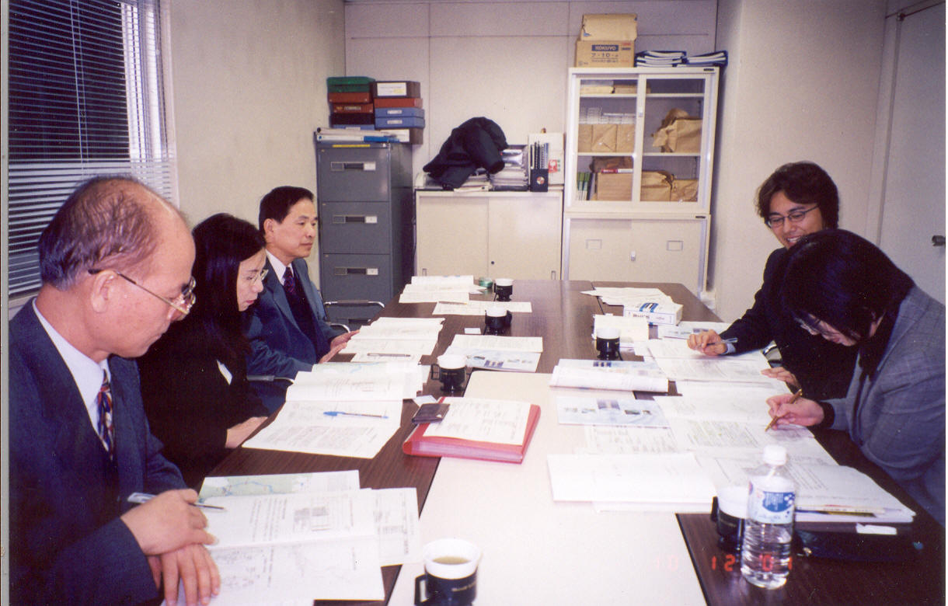

- 熱烈之討論
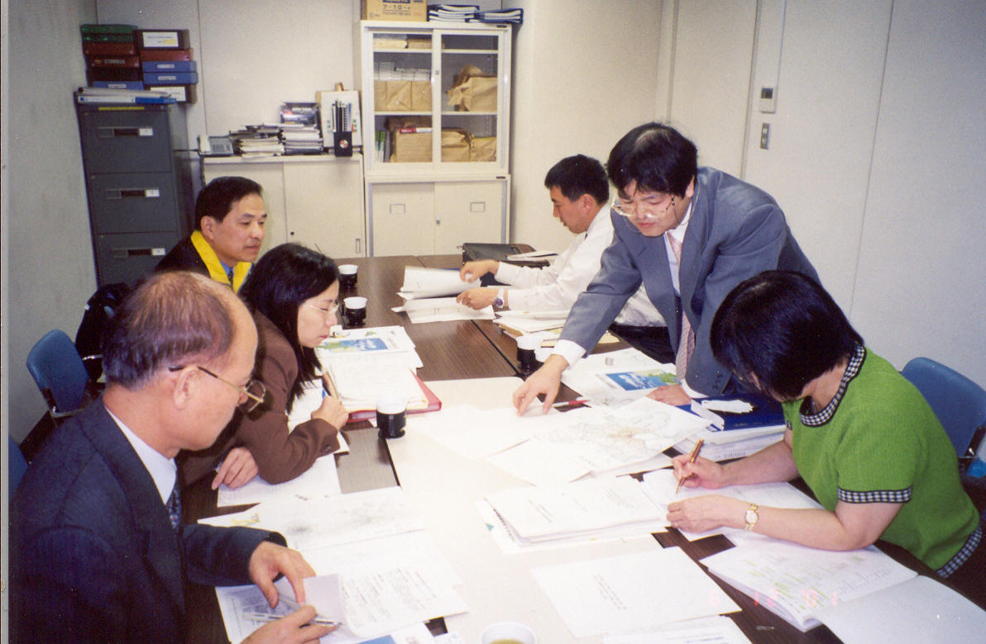
- 新幹線列車（於東京車站月台）
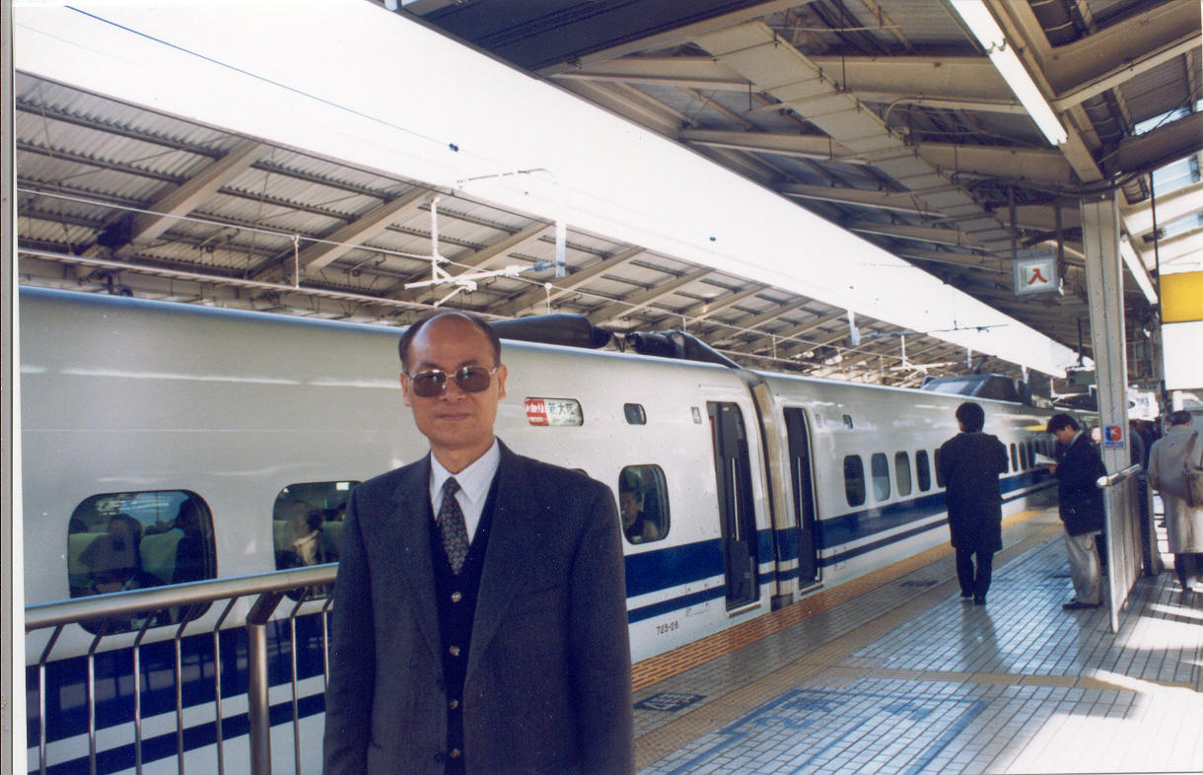

- 參訪關西學園都市（聽取簡報）
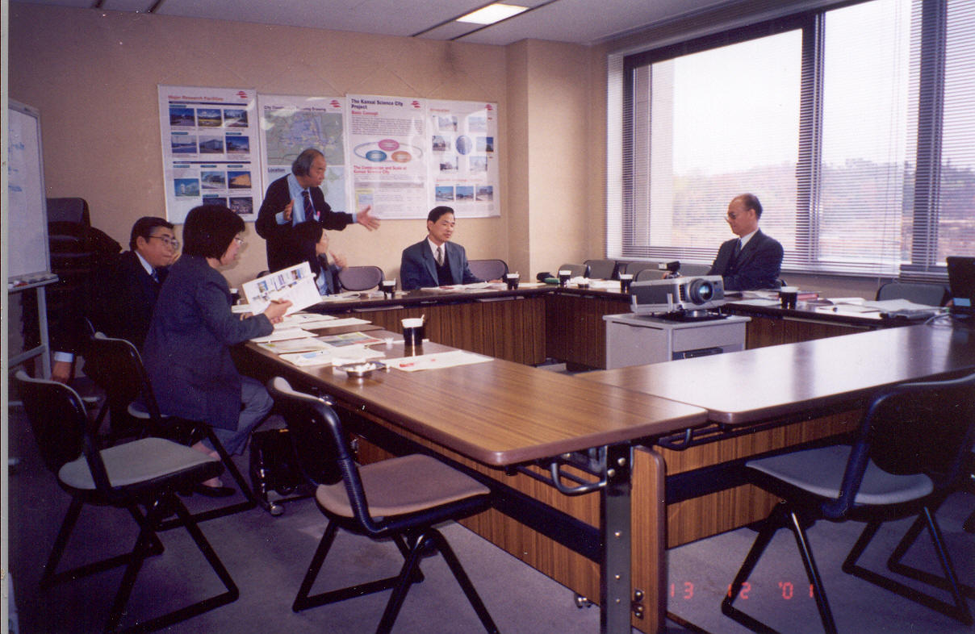
- 琦玉縣之新都心之建物群
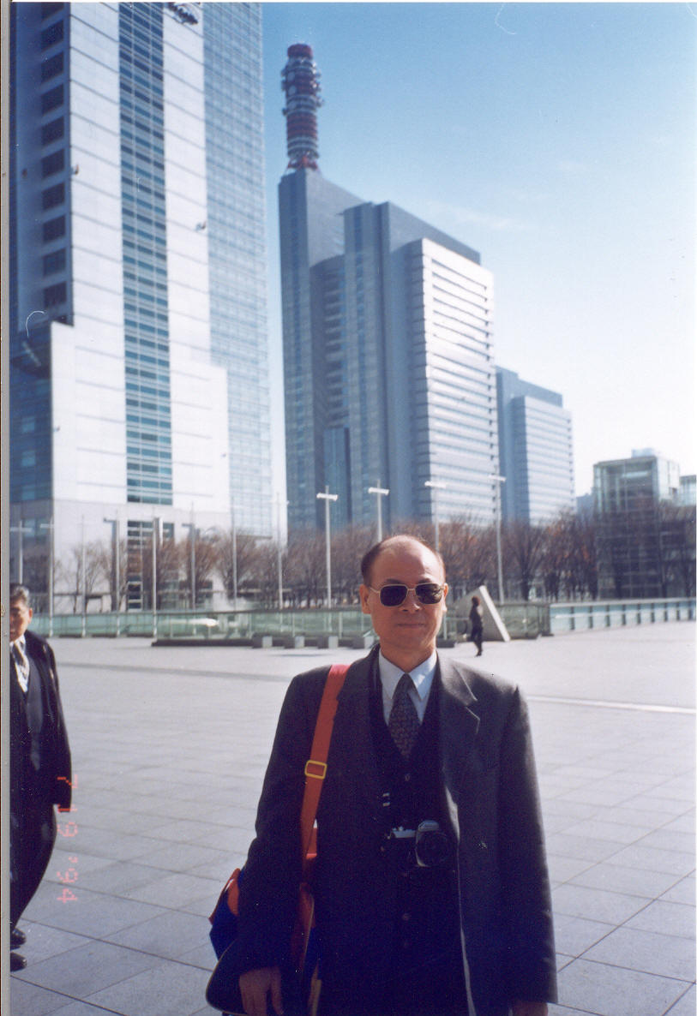

- 認真的實地觀摩
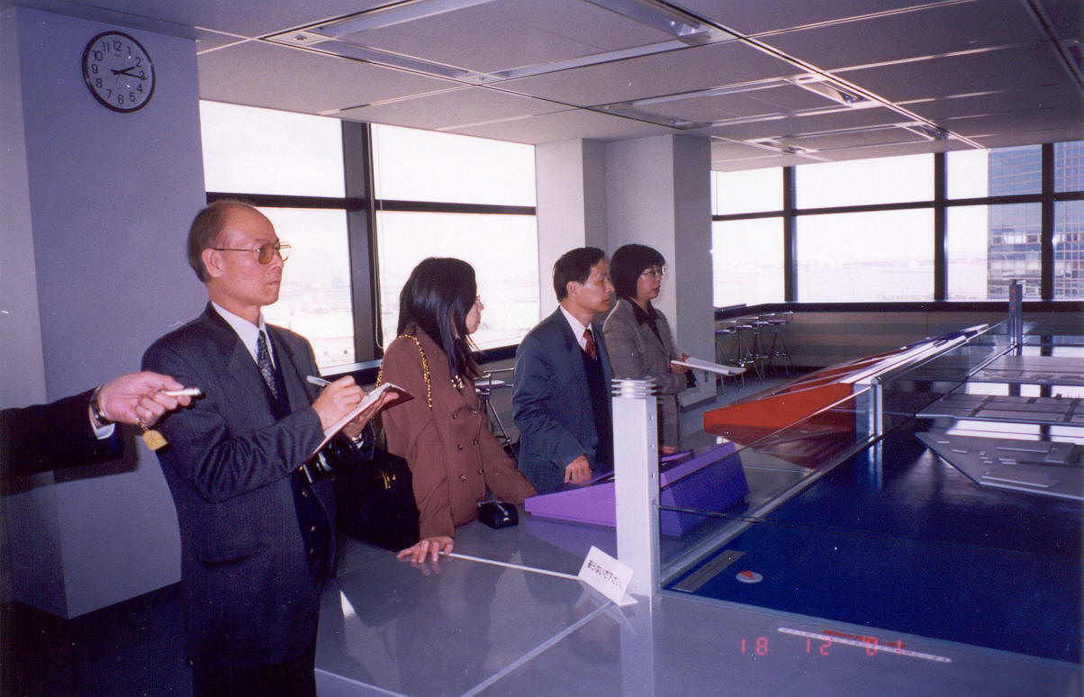

- 東京都之臨海副都心模型
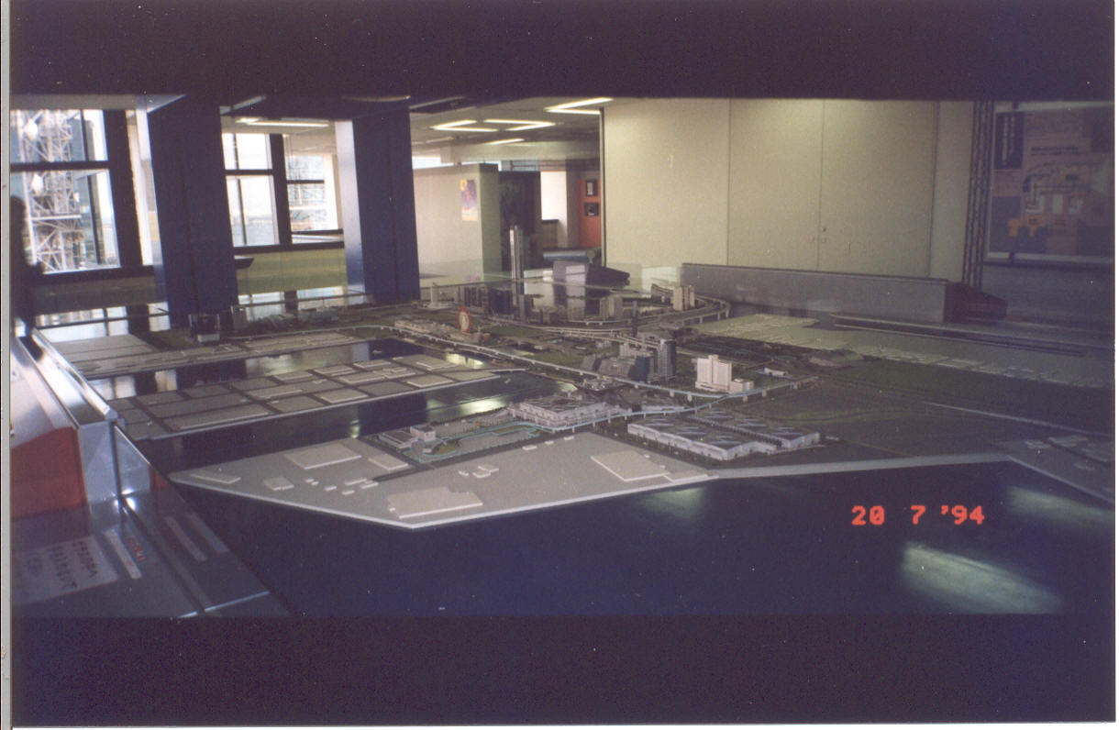

- 東京都之臨海副都心實景
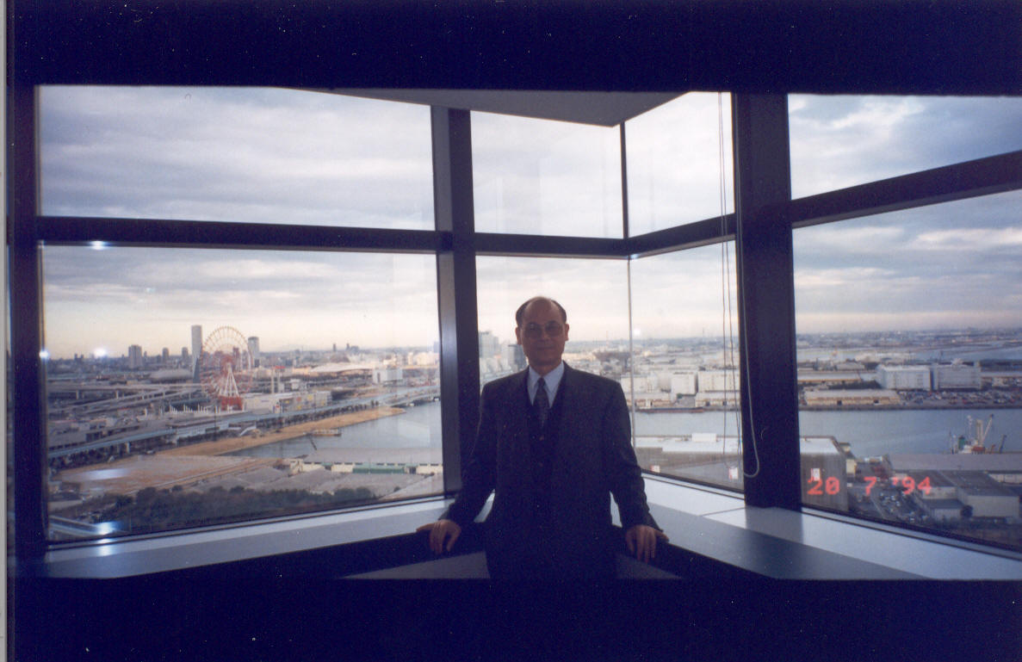

- 期末總檢討會（於國建協會會議室）
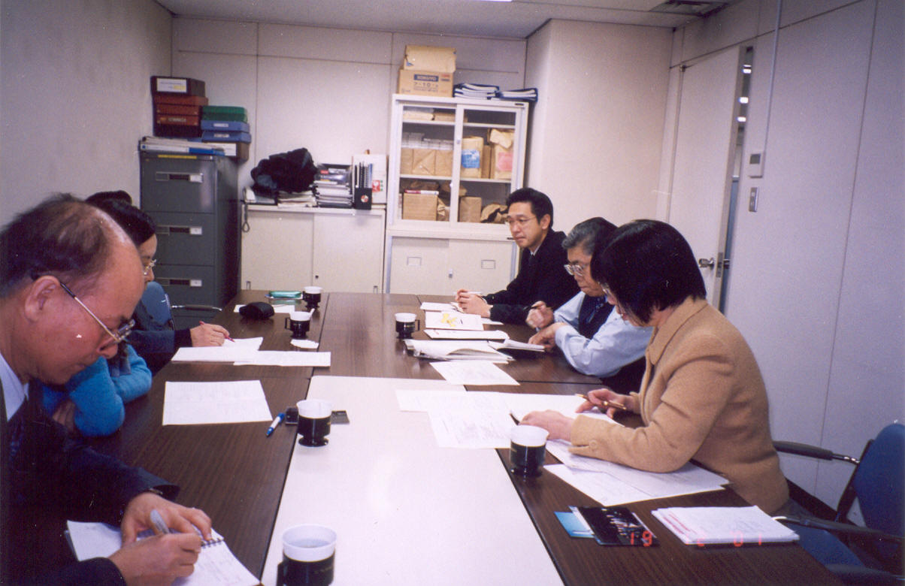

- 頒發結業證書（由國建協常務理事大町利勝先生主持）
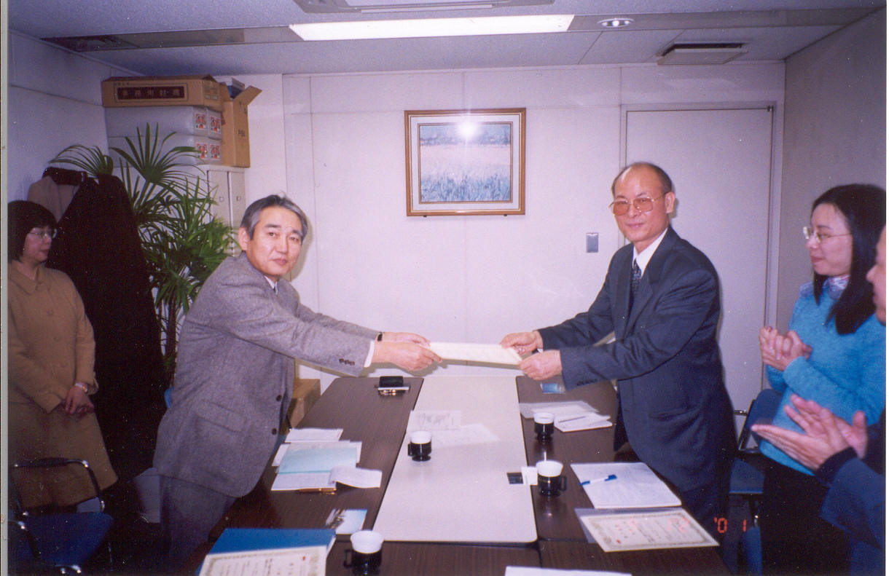

六、本研習團之課程講師及拜會機關官員名單
（一）負責設計本研習課程之日方機構

（社）國際建設技術協會
理事長
荒牧英城 先生

（社）國際建設技術協會
常務理事
大町利勝 先生

（社）國際建設技術協會
業務部長
船津 幹 先生

（二）惠予擔任各項研習課程之講師

工學部都市基盤工學部
武藏工業大學
助教授
中村隆司 先生

國土交通省國土計畫局
特別調整課
專門調查官
木本 仁 先生

國土交通省國土計畫局
計畫官
川上征雄 先生

國土交通省
土地、水資源局土地利用調整課
課長補佐
高橋一成 先生

國土交通省國土計畫局
大都市圈計畫課
課長輔佐
吉田信博 先生

國土交通省
國土計畫局大都市圈計畫課
課長補佐
井川範彥 先生

國土交通省國土計畫局
綜合計畫課
課長補佐
森 範行 先生

國土交通省土地、水資源局
水資源部水資源計畫課
計畫課第一係長
舟船彌生 先生

國土交通省國土計畫局地方計畫課
課長輔佐
佐藤弘之 先生

國土交通省國土計畫局
總務課國土情報整備室
課長補佐
筒井智紀 先生

國土交通省國土計畫局調整課
課長輔佐
松風慶一 先生

（三）參訪關西地區、琦玉新都心、東京都臨海副都心之接待官員

（財）關西文化學術研究都市推動機構
常務理事
輔信捷三 先生

京都研究學園株式會社
企畫部長
大野恭介 先生

關西文化學術研究都市建設推進協議會
調查役
鴻池正敏 先生

（財）關西文化學術研究都市推動機構
調查役
橋本誠司 先生

積水HOUSE株式會社
取締役
蘆邊隆彥 先生

大阪府企畫調整部企畫室廣域調整課
課長輔佐
井出仁雄 先生

埼玉縣土地整備部新都心管理課
主幹
高橋鐵夫 先生

東京都港灣局臨海開發部開發企業課
管理係長、課長補佐
中村昌明 先生

（四）（財）交流協會海外協力部
鳴海 女士

（五）台北駐日經濟文化代表處經濟組
組長 高榮周 先生
謝偉罄 先生

